SISTEM PENDUKUNG KEPUTUSAN PEMINJAMAN
BUKU PADA PERPUSTAKAAN MENGGUNAKAN
METODE ANALYTICAL HIERARCHY PROCESS

(Studi Kasus di SMP negeri 2 Kwandang)

Oleh
NADIRA
T3116316

SKRIPSI
Untuk memenuhi salah satu syarat ujian
Guna memperoleh gelar Sarjana



PROGRAM SARJANA
TEKNIK INFORMATIKA
UNIVERSITAS ICHSAN GORONTALO
GORONTALO
2020

SISTEM PENDUKUNG KEPUTUSAN PEMINJAMAN BUKU PADA PERPUSTAKAAN MENGGUNAKAN METODE ANALYTICAL HIERARCHY PROCESS

(Studi Kasus di SMP Negeri 2 Kwandang)

Oleh
NADIRA
T3116316

SKRIPSI
Untuk memenuhi salah satu syarat ujian
Guna memperoleh gelar Sarjana

PROGRAM SARJANA
TEKNIK INFORMATIKA
UNIVERSITAS ICHSAN GORONTALO
GORONTALO
2020

PENGESAHAN SKRIPSI

SISTEM PENDUKUNG KEPUTUSAN PEMINJAMAN
BUKU PADA PERPUSTAKAAN MENGGUNAKAN
METODE ANALYTHICAL HIERARCHY PROCESS

(Studi Kasus di SMP Negeri 2 Kwandang)

Oleh
NADIRA
T3116316

SKRIPSI
Untuk memenuhi salah satu syarat ujian
guna memperoleh gelar sarjana
Program Studi Teknik Informatika
ini telah disetujui oleh Tim pembimbing
Gorontalo, 03 November 2020



Pembimbing II

Sumarni, S.Kom, M.Kom
NIDN:0926018604

Pembimbing I

Suhardi Rustam, M.Kom
NIDN: 0915088403

PERSETUJUAN SKRIPSI
SISTEM PENDUKUNG KEPUTUSAN PEMINJAMAN
BUKU PADA PERPUSTAKAAN MENGGUNAKAN
METODE ANALYTHICAL HIERARCHY PROCESS
(Studi Kasus di SMP Negeri 2 Kwandang)

Oleh
NADIRA
T3116316
Diperiksa oleh Panitia Ujian Strata Satu(S1)
Universitas Ichsan Gorontalo
Gorontalo, 09 Desember 2020


- Ketua Penguji
Irvan Abraham Salihi, S.Kom, M.Kom ……………………….
- Anggota

Sudirman Melangi, S.Kom, M.Kom ……………………….
- Anggota

Sarlis Mooduto, S.Kom, M.Kom ……………………….
- Anggota

Suhardi Rustam, S.Kom, M.Kom ……………………….
- Anggota
Sumarni, S.Kom, M.Kom ……………………….

Mengetahui
Ketua Program Studi

Irvan Abraham Salihi, M.Kom
NIDN : 0928028101

Dekan Fakultas Ilmu Komputer

Zorahayati, M.Kom
NIDN : 0912117702




PERNYATAAN SKRIPSI

Dengan ini saya menyatakan bahwa:
- Karya tulis (Skripsi) saya ini adalah asli dan belum pernah diajukan untuk mendapatkan gelar akademik (Sarjana) baik di Universitas Ichsan Gorontalo maupun di perguruan tinggi lainnya.
- Karya tulis (Skripsi) saya ini adalah murni gagasan, rumusan, dan penelitian saya sendiri, tanpa bantuan pihak lain, kecuali arahan dari Tim Pembimbing.
- Dalam karya tulis (Skripsi) saya ini tidak terdapat karya atau pendapat yang telah dipublikasikan orang lain, kecuali secara tertulis dicantumkan sebagai acuan/sitasi dalam naskah dan dicantumkan pula dalam daftar pustaka.
- Pernyataan ini saya buat dengan sesungguhnya dan apabila kemudian hari terdapat penyimpanagan dan ketidakbenaran dalam pernyataan ini, maka saya bersedia menerima sanksi akademik berupa pencabutan gelat yang telah diperoleh Karena karya tulis ini, serta sanksi lainnyasesuai dengan norma-norma yang berlaku di Universitas Ichsan Gorontalo.

Gorontalo, 28 November 2020
Yang membuat pernyataan,

Nadira

ABSTRACT

The library of SMP Negeri 2 Kwandang is a school library that provides a collection of books that vary for use in instructional media by teachers and students. With the development of the current IT library can more easily process information that is appropriate to the borrower that teapat in quick time. The existing system of the school is less effective. The information is less precise, borrowers that are less precise, often lose the book and the long time free use. Designing a decision support system(DSS) aimed at managing the problems of the administration of borrowing books in the library of SMP Negeri 2 Kwandang. As for the system, using the method of Analytical Hierarchy Process(AHP) is a model of the return decision that is comprehensive and structured. As for the criteria that the authors use is the number of books, book name, book condition, and long time loan.
Keywords : Library, Decision Support System, Analytical Hierarchy Process

ABSTRAK

Perpustakaan SMP Negeri 2 Kwandang merupakan perpustakaan sekolah yang menyediakan koleksi buku yang bervariasi untuk digunakan dalam media pembelajaran oleh guru maupun siswa-siswi. Dengan perkembangan IT saat ini perpustakaan bisa lebih mudah dalam mengolah informasi yang tepat kepada peminjam yang teapat dalam waktu yang cepat. Sistem yang ada disekolah tersebut kurang efektif. Informasi yang kurang tepat, peminjam yang kurang tepat, sering kehilangan buku dan lama waktu peminjaman. Merancang sistem pendukung keputusan(SPK) bertujuan menata permasalahan administrasi peminjaman buku pada perpustakaan SMP Negeri 2 Kwandang. Adapun sistem tersebut, mengguankan metode Analytical Hierarchy Proses(AHP) merupakan suatu model pengembalian keputusan yang komprehensif dan terstruktur. Adapun kriteria yang penulis gunakan adalah jumlah buku, nama buku, kondisi buku, dan lama waktu peminjaman.

Kata Kunci : Perpustakaan, Sistem Pendukung Keputusan, Analytical Hierarchy Process

KATA PENGANTAR


Segala puji hanya untuk Allah SWT yang karena rahmat dan hidayah-NYA penulis dapat menyelesaikan Skripsi ini dengan judul “SISTEM PENDUKUNG KEPUTUSAN PEMINJAMAN BUKU PADA PERPUSTAKAAN MENGGUNAKAN METODE AHP . (Studi Kasus SMPN 2 KWANDANG)” adalah salah satu syarat untuk memperoleh gelar sarjana Ilmu Komputer di Universitas Ichsan Gorontalo.
Dalam penyelesaian Skripsi ini banyak pihak-pihak yang telah membantu baik secara langsung maupun tidak, maka penulis mengucapkan terima
kasih kepada :
- Bapak Muhammad Ichsan Gaffar, S.E, M.Ak, selaku ketua yayasan pengembangan Ilmu Pengetahuan dan Teknologi (YPIT) Ichsan Gorontalo;
- Bapak Dr. Abdul Gaffar Latjokke, M.Si, selaku Rektor Universitas Ichsan Gorontalo;
- Ibu Zohrahayaty, S.Kom, M.Kom, selaku Dekan Fakultas Ilmu Komputer Universitas Ichsan Gorontalo;
- Bapak Sudirman S. Panna, S.Kom, M.Kom, selaku Wakil Dekan I Bidang Akademik Fakultas Ilmu Komputer Universitas Ichsan Gorontalo;
- Ibu Irma Surya Kumala Idris, S.Kom, M.Kom, selaku Wakil Dekan II Bidang Administrasi Umum dan Keuangan Fakultas Ilmu Komputer Universitas Ichsan Gorontalo;
- Bapak Sudirman Melangi, S.Kom, M.Kom, selaku Wakil Dekan III Bidang Kemahasiswaan Fakultas Ilmu Komputer Universitas Ichsan Gorontalo;
- Bapak Irvan Abraham Salihi, S.Kom, M.Kom, selaku Ketua Jurusan Teknik Informatika Fakultas Ilmu Komputer Universitas Ichsan Gorontalo;
- Bapak Suhardi Rustam, S.Kom, M.Kom, selaku Pembimbing Utama yang telah membimbing penulis selama menyusun Skripsi ini;
- Ibu sumarni, S.Kom, M.Kom, selaku Pembimbing Pendamping yang telah membimbing penulis selama menyusun Skripsi ini;
- Ibu Rita Yusuf, S.Pd, M.M, selaku Kepala Sekolah SMP Negeri 2 Kwandang yang telah membantu penulis dalam pengumpulan data di lapangan;
- Bapak dan Ibu Dosen Universitas Ichsan Gorontalo yang telah mendidik dan membimbing penulis dalam mengerkajan disiplin ilmu kepada penulis;
- Orang tua beserta keluarga tercinta, atas segalah kasih dan sayang yang telah mendukung dan memberikan doa restu dalam penyusunan usulan penelitian ini;
- Squad Goroho yang selalu senantiasa menyemangati, memberikan bantuan dan dukungan, memotivasi yang sangat besar kepada penulis untuk segera menyelesaikan ususlan penelitian ini;
- Kepada semua pihak yang telah ikut membantu dalam meneyelsaikan usulan peneletian ini yang tak sempat penulis sebutkan satu-persatu;
Akhir kata, semoga Allah SWT melimpahkan segala rahmatnya dan membalas segala bantuan yang telah diberikan semua pihak diatas dan proposal penelitian ini menjadi informasi bermanfaat bagi pembaca atau pihak lain yang membutuhkan.

Kwandang, 2020

Penulis

DAFTAR ISI

PENGESAHAN SKRIPSI Error! Bookmark not defined.
PERSETUJUAN SKRIPSI Error! Bookmark not defined.
PERNYATAAN SKRIPSI iv
ABSTRACT vi
ABSTRAK vii
KATA PENGANTAR viii
DAFTAR ISI x
DAFTAR GAMBAR xv
DAFTAR TABEL xvi
BAB I 1
PENDAHULUAN 1
1.1. Latar Belakang 1
1.2. Identifikasi Masalah 2
1.3. Rumusan Masalah 2
1.4. Tujuan Penelitian 3
1.5. Manfaat Penelitian 3
BAB II 4
LANDASAN TEORI 4
2.1. Tinjauan Studi 4
2.2. Tinjauan Pustaka 4
2.2.1. Kepustakaan 4
2.2.2. Penentuan Kriteria Peminjaman Buku Pada Perpustakaan 5
2.2.3. Sistem Pendukung Keputusan 5
2.2.4. Framework Programing 7
2.2.5. Analytical Hierarchy Process(AHP) 8
2.2.6. Contoh Penerapan AHP 14
2.2.7. Pengembangan Sistem 19
2.2.8. Analisa Sistem 21
2.2.9. Desain Sistem 23
2.2.10. Perencanaan Sistem 25
2.2.11. Kontruksi Sistem 25
2.2.12. Teknik Pengujian Sistem 29
2.3. Framework 32
2.4. Perangkat Lunak Pendukung 32
2.5. Kerangka Pikir 34
BAB III 35
METODE PENELITIAN 35
3.1. Objek Penelitian 35
3.2. Metode Penelitian 35
3.3. Sumber Data 35
3.4. Pengembangan Sistem 36
3.4.1. Analisa Sistem 36
3.4.2. DESAIN SISTEM 36
3.4.3. Tahap Kontruksi Sistem 37
3.4.4. Tahap Pengujian Sistem 37
BAB IV 39
HASIL PENELITIAN 39
4.1. Hasil Pengumpulan Data 39
4.1.1 Penerapan Metode AHP 39
4.2. Hasil Pengembangan Sistem 49
4.3. Activity Diagram 50
4.4. Activity Diagram Sekolah 50
4.5. Activity Diagram Kriteria 51
4.6. Activity Diagram Perhitungan 51
4.7. Squence Diagram Login 52
4.8. Squence Diagram Sekolah 52
4.9. Squence Diagram Kriteria 53
4.10. Squence Diagram Perhitungan 53
4.11. Class Diagram 54
4.12. Arsitektur Sistem 54
4.13. Interface Desain 54
4.13.1. Mekanisme User 54
4.13.2. Interface Desain Login 55
4.13.3. Dashboard 55
4.13.4. Tampilan Data Peminjaman Buku 56
4.13.5. Tampilan Data Kriteria 56
4.13.6. Tampilan Data Perhitungan 57
4.14. Data Desain 57
4.14.1. Struktur Data 57
4.15. Program Desaign 58
BAB V 60
HASIL DAN PEMBAHASAN 60
5.1. Hasil Kontruksi Sistem 60
5.1.1. Kode Pemrograman Untuk Pengujian White Box 60
5.1.2. Flowchart Program Untuk Pengujian White Box 61
5.1.3. Flowgraph Program Untuk Pengujian White Box 62
5.1.4. Perhitungan CC Pada Pengujian White Box 62
5.1.5. Basis Path Pada Pengujian White Box 63
5.1.6. Pengujian Black Box 63
5.2. Pembahasan Sistem 65
5.2.1. Halaman Login 65
5.2.2. Tampilan Halaman Utama 66
5.2.3. Tampilan Halaman Sekolah 66
5.2.4. Tampilan Halaman Tambah Data Peminjaman 67
5.2.5. Tampilan Halaman Kriteria 67
5.2.6. Tampilan Halaman Alternatif 67
BAB VI 70
KESIMPULAN DAN SARAN 70
6.1. KESIMPULAN 70
6.2. SARAN 70
DAFTAR PUSTAKA 71

DAFTAR GAMBAR

Gambar 2. 1 Hubungan Antar Tiga Komponen SPK 7
Gambar 2. 2 Struktur Dekomposisi AHP 14
Gambar 2. 3 Siklus hidup pengembangan sistem 20
Gambar 2. 4 Bagan Alir 30
Gambar 2. 5 Grafik Alir 30
Gambar 2. 6 Contoh Diagram Alir (Flowchart) dan Flowgraph 31
Gambar 2. 7 Kerangka Pikir 34
Gambar 4. 1 Usecase Diagram 49
Gambar 4. 2 Activity Diagram Login 50
Gambar 4. 3 Activity Diagram Sekolah 50
Gambar 4. 4 Activity Diagram Kriteria 51
Gambar 4. 5 Activity Diagram Perhitungan 51
Gambar 4. 6 Squence Diagram Login 52
Gambar 4. 7Squence Diagram Sekolah 52
Gambar 4. 8 Squence Diagram Kriteria 53
Gambar 4. 9 Squence Diagram Perhitungan 53
Gambar 4. 10 Class Diagram 54
Gambar 4. 11Interface Desain Login 55
Gambar 4. 12 Dashboard 55
Gambar 4. 13 Interface Desain Data Peminjaman Buku 56
Gambar 4. 14 Interface Desain Kriteria 56
Gambar 4. 15 Interface Desain Perhitungan 57
Gambar 5. 1 Flowchart 61
Gambar 5. 2 Flowgraph 62
Gambar 5. 3 Halaman Login 65
Gambar 5. 4 Halaman Utama 66
Gambar 5. 5 Halaman Perpustakaan 66
Gambar 5. 6 Halaman Tambah Data Peminjaman 67
Gambar 5. 7 Halaman Kriteria 67
Gambar 5. 8 Halaman Alternatif 68
Gambar 5. 9 Halaman Perbandingan 68
Gambar 5. 10 Halaman Hasil perhitungan 69

DAFTAR TABEL

Tabel 2. 1 Kriteria Yang Digunakan 5
Tabel 2. 2 : Pembobotan Kriteria 5
Tabel 2. 3 : Skala Penilaian Perbandingan Berpasangan 10
Tabel 2. 4 : Random Index 12
Tabel 2. 5 Matrix Berpasangan Kriteria 15
Tabel 2. 6 Normalisasi Matrix Kriteria 16
Tabel 2. 7 Matrix Berpasangan Alternatif Prestasi Kerja 16
Tabel 2. 8 Matrix Berpasangan Alternatif Tanggung Jawab 17
Tabel 2. 9 Matrix Berpasangan Alternatif Kejujuran 17
Tabel 2. 10 Matrix Berpasangan Alternatif Kerjasama 17
Tabel 2. 11 Matrix Berpasangan Alternatif Prakarsa 18
Tabel 2. 12 Matrix Berpasangan Alternatif Ketaatan 18
Tabel 2. 13 Matrix Berpasangan Alternatif Kepemimpinan 18
Tabel 2. 14 Matrix Berpasangan Alternatif Kesetiaan 18
Tabel 2. 15 Hasil Penilaian Kinerja Pegawai 19
Tabel 2. 16 Simbol Use Case Diagram 26
Tabel 2. 17 Simbol Activity Diagram 27
Tabel 2. 18 Simbol Class Diagram 28
Tabel 2. 19 Simbol Sequence Diagram 29
Tabel 2. 20 Fungsi PHP yang berhubungan dengan database MySQL 33
Tabel 4. 1 Hasil Pengumpulan Data 39
Tabel 4. 2 Kriteria 40
Tabel 4. 3 Perbandingan Berpasangan 41
Tabel 4. 4 Matriks Perbandingan berpasangan dengan konversi Desimal 41
Tabel 4. 5 Nilai Perbandingan Kriteria 41
Tabel 4. 6 Nilai Bobot Jumlah Tiap Baris 42
Tabel 4. 7 Perhitungan Rasio Konsentrasi 42
Tabel 4. 8 Perbandingan Berpasangan Sub Kriteria Jumlah Buku 43
Tabel 4. 9 Matriks Perbandingan berpasangan dengan konversi Desimal 43
Tabel 4. 10 Nilai Prioritas Sub Kriteria Jumlah Buku 43
Tabel 4. 11 Perhitungan Jumlah Perbaris Sub Kriteria Jumlah Buku 44
Tabel 4. 12 Rasio Konsentrasi Sub Kriteria Jumlah Buku 44
Tabel 4. 13 Perbandingan Berpasangan Sub Kriteria Nama Buku 45
Tabel 4. 14 Matriks Perbandingan berpasangan dengan konversi Desimal 45
Tabel 4. 15 Nilai Prioritas Sub Kriteria Nama Buku 45
Tabel 4. 16 Perhitungan Jumlah Perbaris Sub Kriteria Nama Buku 45
Tabel 4. 17 Rasio Konsentrasi Sub Kriteria Nama Buku 45
Tabel 4. 18 Perbandingan Berpasangan Sub Kriteria Kondisi Buku 46
Tabel 4. 19 Matriks Perbandingan berpasangan dengan konversi Desimal 46
Tabel 4. 20 Nilai Prioritas Sub Kriteria Kondisi Buku 46
Tabel 4. 21 Perhitungan Jumlah Perbaris Sub Kriteria Kondisi Buku 47
Tabel 4. 22 Rasio Konsentrasi Sub Kriteria Nama Buku 47
Tabel 4. 23 Perbandingan Berpasangan Sub Kriteria Lama Waktu Peminjaman 47
Tabel 4. 24 Matriks Perbandingan berpasangan dengan konversi Desimal 48
Tabel 4. 25 Nilai Prioritas Sub Kriteria Lama Waktu Peminjaman 48
Tabel 4. 26 Perhitungan Jumlah Perbaris Sub Kriteria Lama Waktu Peminjaman 48
Tabel 4. 27 Rasio Konsentrasi Sub Kriteria Lama Waktu Peminjaman 48
Tabel 4. 28 Hasil Perhitungan Alternatif 49
Tabel 4. 29 Mekanisme User 54
Tabel 4. 30 Struktur Data Admin 57
Tabel 4. 31 Struktur Data Perpustakaan 57
Tabel 4. 32 Struktur Data Kriteria 58
Tabel 4. 33 Struktur Data Perhitungan 58
Tabel 4. 34 Program Desaign 58
Tabel 5. 1 Basis Path 63
Tabel 5. 2 Pengujian Black Box 63

BAB I

PENDAHULUAN

Latar Belakang
Menurut Undang-Undang perpustakaan (UU nomor 43 tahun 2007) disebutkan bahwa perpustakaan adalah institusi pengelola koleksi karya tulis, karya cetak, dan/atau karya rekam secara professional dengan system yang baku guna memenuhi kebutuhan pendidikan, penelitian, pelestarian, informasi, dan rekreasi para pemustaka.
Menurut pendapat Ishak. (2008), Perkembangan perpustakaan pada saat ini telah dimanfaatkan sebagai salah satu pusat informasi, sumber ilmu pengetahuan, penelitian, dan rekreasi. Prinsipnya perpustakaan memiliki tiga kegiatan pokok yaitu, mengumpulkan semua informasi yang berkaitan dengan kebutuhan pengguna (to collect), melestarikan, memelihara dan merawat seluruh koleksi perpustakaan (to preserve), dan menyediakan bahan perpustakaan agar dapat di manfaatkan dengan baik oleh pengguna. Sekarang masyarakat pengguna perpustakaan mengharapkan perpustakaan menjadi right information, right user, dan right now. Maksudnya perpustakaan dituntut untuk memberikan layanan informasi yang tepat, pada pengguna yang tepat dan waktu yang cepat. Hal ini dapat terlaksana dengan baik apabila perpustakaan dapat menghadirkan dan memanfaatkan perkembangan teknologi informasi dalam pengelolaan perpustakaan .
Sistem peminjaman buku pada SMP Negeri 2 Kwandang saat ini kurang efektif yang artinya peminjaman masih kurang tepat kepada siswa-siswi SMP Negeri 2 Kwandang. Informasi yang tidak tepat, peminjam yang kurang tepat, sering terjadi kehilangan buku, penetapan lamanya waktu dalam peminjaman buku dan peminjaman buku yang masih ditulis secara manual. Dengan perkembangan TI saat ini perpustakaan bisa lebih mudah dalam pengolah informasi yang tepat kepada peminjam yang tepat dan dalam waktu yang cepat. Perpustakaan dapat memanfaatkan perkembangan teknologi saat ini dalam pengelohan perpustakaan. perpustakaan dapat memeberikan informasi yang tepat pada peminjam. Sehingga peminjam pun mendapatkan buku yang dalam waktu yang cepat.
Berdasarkan hal tersebut, maka penulis bermaksud merancang sistem pendukung keputusan(SPK) bertujuan menata permasalahan administrasi peminjaman buku pada perpustakaan SMP Negeri 2 Kwandang. Adapun sistem tersebut, penulis mengguankan metode Analytical Hierarchy Proses(AHP) merupakan suatu model pengembalian keputusan yang komprehensif dan terstruktur(Saefiduin, Wahyuningsih. 2014). Adapun kriteria yang penulis gunakan adalah jumlah buku, nama buku, kondisi buku, dan lama waktu peminjaman.
Berdasarkan hal tersebut, maka perlu dilakukan penelitian berdasarkan proses diatas, dengan judul “SISTEM PENDUKUNG KEPUTUSAN PEMINJAMAN BUKU PADA PERPUSTAKAAN DENGAN METODE AHP DI SMP NEGERI 2 KWANDANG” yang diharapkan dapat membantu administrasi perpustakaan SMP Negeri 2 Kwandang.

Identifikasi Masalah
- Sekolah masih sulit untuk menganalisis data peminjaman dan pengembalian buku.
- Belum adanya sistem informasi dengan mengguankan metode yang tepat dalam menangani peminjaman buku pada perpustakaan SMP 2 Kwandang.

Rumusan Masalah
Berdasarkan uraian latar belakang diatas, dapat dirumuskan masalah pokok yang berkaitan, yaitu:
- Bagaimana merancang system pendukung keputusan peminjaman buku pada perpustakaan menggunakan metode AHP?
- Bagaimana hasil sistem pendukung keputusan peminjaman buku pada perpustakaan menggunakan metode AHP?

Tujuan Penelitian
- Untuk merancang system pendukung keputusan peminjaman buku pada perpustakaan menggunakan metode AHP.
- Untuk memperoleh hasil system pendukung keputusan peminjaman buku pada perpustakaan menggunakan metode AHP.

Manfaat Penelitian
- Pengembanagan Ilmu
Peneliti ini diharapkan dapat mengembangkan ilmu pengtahuan dibidang teknologi computer pada umumnya dan menerapkan peminjaman buku pada perpustakaan menggunakan metode AHP.
- Praktisi
Diharapkan hasil penelitian dapat digunakan sebagai alat alternative penentuan pengambilan keputusan khususnya tentang peminjaman buku pada perpustakaan menggunakan metode AHP.
- Peneliti
Penelitian ini juga diharapkan dapat menjadi masukkan bagi peneliti lain yang akan mengadakan penelitian selanjutnya terkait metode AHP dan memberikan informasi bagi mereka tentang masalah yang diteliti dalam system yag lebih luas.

BAB II

LANDASAN TEORI

Tinjauan Studi
Berikut ini adalah penelitian terdahulu terkait dengan metode Analytical Hierarchy Process(AHP), yaitu:
- Jaka Priatna, Gunawan Abdillah dan Wisnu Uriawan. Sistem pendukung keputusan pemberian bantuan buku untuk perpustakaan dikabupaten bandung barat menggunakan metode AHP dan SAW. Tahun 2016. Metode AHP dan SAW. Penelitian ini akan menghasilkan sebuah sistem yang dapat merekomendasikan kelayakan perpustakaan untuk mendapatkan bantuan buku yang sesuai dengan kebutuahan perpustakaan yang sesuai dengan kriteria yang telah ditetapkan.
- Saefudin dan Sri Wahyuningsih. Sistem pendukung keputusan untuk penilaian kinerja pegawai menggunakan mtode Analytical Hierarchy Process(AHP) pada RSUD Serang. Tahun 2014. Metode AHP. Menunjukkan bahwa sistem yang dibangun mampu memberikan hasil perhitungan secara otomatis sesuai dengan hasil perhitungan yang dilakukan secara manual.
- Ria Eka Sari dan Alfa Saleh. Penilaian kinerja dosen dengan menggunaakan metode AHP (Studi kasus: di STIMIK POTENSI UTAMA MEDAN. Tahun 2014. Metode AHP. Dapat mengetahui kinerja dosen dalam proses belajar mengajar, mengetahui pengaruh produktivitas kerja dosen terhadap perusahaan dan menentukan kinerja dosen yang terbaik dengan menggunakan metode AHP sesuai dengan kriteria yang telah ditentukan.

Tinjauan Pustaka

Kepustakaan
Menurut Priyatna dkk. (2016), Perpustakaan adalah suatu pusat informasi yang sangat dekat dengan masyarakat. Selain pusat informasi, perpustakaan juga merupakan sumber ilmu pengetahuan, penelitian, dan sebagai jasa lainnya. Lalu, mengolah, melestarikan, memelihara dan merawat seluruh koleksi buku perpustakaan yang ada agar tetap dalam keadaan yang baik, utuh, layak pakai, dan tidak cepat rusak, dan menyajikan informasi tersebut kepada pengguna untuk di pergunakan dan diberdayakan.
Kepustakaan adalah suatu ilmu perpustakaan yang mempunyai daftar buku yang menyangkut suatu karya atau daftar buku yang digunakan untuk menyusun sebuah karya tulis. Kepustakaan itu sendiri dimuat pada sebuah akhir buku atau artikel dengan memberikan petunjuk bagi pembaca untuk selanjutnya menelusuri subjek yang bersangkutan dengan menggunakan daftar buku.

Penentuan Kriteria Peminjaman Buku Pada Perpustakaan
Berikut ini adalah penentuan kriteria peminjaman Buku pada perpustakaan:
Tabel 2. 1 Kriteria Yang Digunakan
Kriteria
Jumlah Buku
Nama Buku Buku
Kondisi Buku
Lama Waktu Peminjaman

Tabel 2. 2 : Pembobotan Kriteria
 | Jumlah Buku | Nama Buku | Kondisi Buku | Lama Waktu Peminjaman
Jumlah Buku | 1 | 1 | 3 | 1/3
Nama Buku | 1 | 1 | 5 | 3
Kondis Buku | 3 | 5 | 1 | 1/3
Lama Waktu Peminjaman | 1/3 | 3 | 1/3 | 1

Sistem Pendukung Keputusan
Menurut Munthafa dan Mubarok. (2017), konsep sistem pendukung keputusan(SPK)/ Decision Support System(DSS) pertama kali dikemukakan pada awal tahun 1970-an oleh Michael S. Scott Morton dengan istilah Management Decision System. Sistem tersebut adalah suatu sistem berbasis komputer yang ditujukan untuk membantu pengambil keputusan dengan cara memanfaatkan data dan model tertentu untuk memecahkan berbagai persoalan yang bersifat semi terstruktur.
Menurut Saefudin dan Wahyuningsih. (2018), system pendukung keputusan adalah sekumpulan elemen yang saling berhubungan untuk membentuk suatu kesatuan dalam proses pemilihan berbagai alternative tindakan guna menyelesaikan suatu masalah, sehingga masalah tersebut dapat diselesaikan secara efektif.
Menurut Fitriyani. (2016), tujuan, karakteristik, dan komponen sistem pendukung keputusan adalah:
- Tujuan Sistem Pendukung Keputusan:
- Memberikan dukungan pembuatan keputusan pada masalah yang semi/tidak terstruktur.
- Memberikan dukungan pembuatan keputusan kepada manajer pada semua tingkat dengan membantu integrasi antar tingkat.
- Meningkatkan efektifitas manajer dalam pembuatan keputusan dan bukan peningkatan efesiennya.
- Karakteristik Sistem Pendukung Keputusan adalah:
- Sistem Pendukung Keputusan dirancang untuk membangun pengambil keputusan dalam memecahkan masalah yang sifatnya semiterstruktut atau tidak terstruktur dengan menambahakan kebijaksanaan manusia dan informasi komputerisasi.
- Dalam proses pengolahannya, sistem pendukung keputusan mengkombinasikan pengguna model-model analisis dengan teknik pemasukan data konvesional serta fungsi-fungsi pencari/ interogasi informasi.
- Sistem pendukung keputusan, dirancang sedemikian rupa sehingga dapat digunakan/dioperasikan dengan mudah.
- Sistem Pendukung Keputusan dirancang dengan menekankan pada aspek fleksibilitas serta kemampuan adaptasi yang tinggi.
Metode AHP
- Komponen Sistem Pendukung Keputusan:
- Data management. Termasuk database yang mengandung data yang relevan untuk berbagai situasi dan diatur oleh software yang disebut Database Management System(DBMS).
- Model Management. Melibatkan model finansial, statistical, menegement science, atau berbagai model Kuantitatif lainnya, sehingga dapat memberikan kesistem suatu kemampuan analitis, dan menejemen software yang diperlukan.
- Commication(dialog subsystem). User dapat berkomunikasi dan memberikan perintah pada dss melalui subsistem ini. Ini berarti menyediakan antarmuka.
- Knowledge Management. Subsistem Optimal dapat mendukung subsistem lain atau bertindak sebagai komponen yang berdiri sendiri.

Pengolahan Data (Database Management)
Pengolahan Model (Modelbase)
Pengolahan Dialog
(User Interface)

Gambar 2. 1 Hubungan Antar Tiga Komponen SPK
(Sumber: Fitriyani, 2016)

Framework Programing
Menurut Suharsana dkk. (2016) Framework adalah kerangka kerja yang memudahkan programmer untuk membuat sebuah aplikasi sehingga programmer akan lebih mudah melakukan perubahan (customize) terhadap aplikasinya dan dapat memakainya kembali untuk aplikasi lain yang sejenis. Berdasarkan penjelasan diatas framework merupakan kerangka kerja yang sudah diorganisasikan untuk dapat membuat suatu program dengan cepat.

Analytical Hierarchy Process(AHP)
- Definisi Metode AHP
Menurut Fitriyani. (2016), metode Analytical Hierarchy Process(AHP) dikembangkan awal tahun 1970-an oleh Thomas L. Saaty, seorang ahli matematika dari universitas pittsburg, analisis ini ditujukan untuk membuat sebuah model permasalahan yang tidak mempunyai struktur, biasanya ditetapkan untuk masalah yang terukur(kuantitatif), masalah yang memerlukan pendapat(judgment) maupun pada situasi yang kompleks atau tidak terkerangka, pada situasi dimana data statistic sangat minim atau tidak ada sama sekali dan hanya bersifat kualitatif yang didasari oleh persepsi , pengalaman, atau situasi.
Metode AHP memakai persepsi manusia dianggap “expert” sebagai input utamanya. Kriteria “expert” disini bukan berarti bahwa orang tersebut haruslah jenius, pintar, bergelar doctor dan sebagainya tetapi lebih mengacu kepada orang yang mengerti benar permasalahan yang dilakukan, merasakan akibat suatu masalah atau punya kepentingan tahapan masalah tersebut.
Menurut Munthafa dan Mubarok. (2017) Analytical Hierarchy Process(AHP) digunakan sebagai metode pemecahan masalah dibandingkan dengan metode yang lain karena alasan-alasan berikut ini:
- Struktur yang berhierarki, sebagai konsekuensi dari kriteria yang dipilih, sampai pada sub kriteria yang paling dalam.
- Memperhitungkan validitas sampai dengan batas inkonsistensi sebagai kriteria dan alternatif yang dipilih oleh pengambil keputusan.
Memperhitungkan daya tahan output analisis sensitivitas pengambil keputusan.
- Kelebihan dan Kelemahan Metode AHP
Layaknya sebuah metode analisis, AHP pun memiliki kelebihan dan kekurangan dalam sistem analisisnya. Kelebihan analisis ini adalah:
- Kesatuan (Unity)
AHP membuat permasalahan yang luas dan tidak terstruktur menjadi sebua model yang fleksibel dn mudah dipahami.
- Kompleksitas(Complexity)
AHP memecahkan permasalahan yang kompleks melalui pendekatan sistem dan pengintegrasian secara deduktif.
- Saling ketergantungan (Interdependence)
AHP dapat digunakan pada elemen-elemen sistem yang saling bebas dan tidak memerlukan hubungan linier.
- Struktur Hirarki (Hierarchy Structuring)
AHP mewakili pemikiran alamiah yang cenderung mengelompokkan elemen sistem ke level-level yang berbeda dari masing-masing level berisi elemen serupa.
- Pengukuran (Measurement)
AHP menyediakan skala pengukuran dan metode untuk mendapatkan prioritas.
- Sintesis (synthesis)
AHP mengarah pada perkiraan keseluruhan mengenai seberapa diinginkannya masing-masing alternative.
- Trade off
AHP mempertimbangkan prioritas relatif faktor-faktor pada sistem sehingga orang mampu memilih alternatif terbaik berdasarkan tujuan mereka.
- Penilaian dan Konsensus (Judgement and Consensus)
AHP tidak mengharuskan adanya suatu konsensus, tapi menggabungkan hasil penilaian yang berbeda.
- Pengulangan Proses (Process Repetition)
AHP mampu membuat orang menyaring definisi dari suatu permasalahan dan mengembangkan penilaian serta pengertian mereka melalui proses pengulangan.

Sedangkan kelemahan metode AHP adalah sebagai berikut:
- Ketergantungan model AHP pada input utamanya. Input utama ini berupa persepsi seorang ahli sehingga dalam hal ini melibatkan subyektifitas sang ahli. Selain itu, model menjadi tidak berarti jika ahli tersebut memberikan penilaian yang keliru.
- Metode AHP ini hanya metode matematis tanpa ada pengujian secara statistik sehingga tidak ada batas kepercayaan dari kebenaran model yang terbentuk.
Tabel 2. 3 : Skala Penilaian Perbandingan Berpasangan
Intensitas Pentingnya | Definisi | Penjelasan
1 | Kedua elemen sama pentingnya | Dua elemen menyumbangnya sama besar pada kriteria yang ada.
3 | Elemen yang satu sedikit lebih penting ketimbang yang lainnya. | Pengalaman dan pertimbangan sedikit mendukung satu elemen dan satu lainnya.
5 | Elemen yang satu esensial atau sangat penting ketimbang elemen yang lainnya. | Pengalaman dan pertimbangan dengan kuatmendukung satu elemen atas elemen lainnya.
7 | Satu elemen jelas lebih penting dan elemen lainnya | Satu elemen dengan kuat didukung dan didominasinya telah terlihat dalam praktek.
9 | Satu elemen mutlak lebih penting ketimbang elemen lainnya. | Bukti yang mendukung elemen yang lainnya memiliki tingkat penegasan tertinggi yang mungkin menguatkan.
2,4,6,8 | Nilai-nilai antara diantara dua pertimbangan yang berdekatan. | Kompromi diperukan antara dua pertimbangan.

Menurut Hasan dan Utami. (2018), metode AHP dapat diguankan untuk membantu pengambilan keputusan dengan cara sebagai berikut:
- Membuat struktur hierarki, yang terdiri dari atas:
- Level pertama adalah tujuan
- Level kedua adalah kriteria
- Level ketiga adalah alternatif
- Proses perhitungan bobot prioritas suatu kriteria, yaitu:
- Membuat matriks perbandingan untuk setiap kriteria/subkriteria.
- Menunjukkan setiap baris (Ʃ baris) dalam satu kolom, pada matriks perbandingan suatu kriteria atau subkriteria.
- Menunjumlahkan setiap kolom dalam satu baris kemudian dibagi dengan jumlah matriks perbandingan.
- Memeriksa konsistensi matriks perbandingan suatu kriteria/subkriteria. Suatu matriks perbandingan dinyatakan konsisten jika nilai Consistency Ratio(CR) ≤ 0,1, jika CR > 0,1 pertimbangan yang dibuat perlu diperbaiki.
Adapun langkah-langkah dalam memeriksa konsistensi adalah sevagai berikut:
- Mencari $λ$maks dengan sebagai berikut:
- Mencari nilai rata-rata setiap kriteria/subkriteria yaitu Ʃbaris dibagi dengan bobot dari setiap kriteria yang ada.
- Mencari nilai rata-rata dari keseluruhan kriteria/subkriteria ($λ$maks), yaitu dengan persamaan :
Wi= $\frac{1}{n}$Ʃ jai…………………………………..(1)
Dimana :
Wi = Bobot tujuan ke-1 dari vector bobot
n = Jumlah matriks perbandingan uatu kriteria.
- Mencari nilai Consistency Index (CI), yaitu dengan persamaan:
CI = $\frac{(λmaks-n)}{n-1}$ …………………………………………………….(2)
Dimana :
CI = Consitency Index
$λ$maks = eigen value maksimum
n = jumlah matriks perbandingan suatu kriteria
- Kemudian mencari Consistency Ratio(CR) dengan mnengacu pada Tabel Nilai Indeks Random, dengan persamaan :
CR = $\frac{CI}{RI}$ …………………………………………………………….(3)
Dimana :
CR = Consistency Ration
CI = Consistency Index
Ri = Rando Index
Tabel 2. 4 : Random Index
Ordo Matriks | Ratio Index
1 | 0
2 | 0
3 | 0,58
4 | 0,9
5 | 1,12
6 | 1,24
7 | 1,32
8 | 1,41
9 | 1,46
10 | 1,49
11 | 1,51
12 | 1,48
13 | 1,56
14 | 1,57
15 | 1,59

- Melakukan perhitungan nilai keseluruhan dari alternatif pilihan suatu kriteria yaitu dengan melakukan perhitungan dengan metode Analytical Hierarchy Process (AHP), seperti pada persamaan dibawah ini:
Vi = Ʃj Wj Xij ……………………………………………………(4)
Dimana :
Vi = Nilai keseluruhan dari alternatif pilihan suatu kriteria
Wj = Bobot Prioritas
Xij = Nilai alternative pilihan suatu kriteria
i = Alternatif pilihan
j = Kriteria
- Menghitung perankingan pada AHP dilakukan dengan langkah-langkah sebagai berikut:
- Untuk setiap tujuan I, tetapkan matriks perbandingan berpasangan A, untuk , alternatif.
- Tentukan vektor bobot untuk setiap Ai yang mempresentasikan bobot relatif dari setiap alternatif ke j pada tujuan ke-I Sij.
- Hitungan total skor dengan persamaan berikut: Sj = Ʃi(Sij)(Wi)…………..(5)
- Pilih alternatif dengan skor tertinggi.

Kriteria 1
Kriteria 2
Kriteria 3
Kriteria n
Saran
Alternatif 1
Alternatif 2
Alternatif 3
Alternatif n

Gambar 2. 2 Struktur Dekomposisi AHP

Contoh Penerapan AHP
Menurut Saefudin dan Sri Wahyuningsih, 2016. Dengan judul Sistem Pendukung Keputusan Penilaian Kinerja Pegawai Menggunakan metode Analytical Hierarchy Proses pada RSUD Serang. Metode ini meliputi proses penilaian kinerja yang dimulai dari pembobotan kriteria untuk mengetahui bobot kepentingan masing- masing indikator kemudian indikator yang dapat menghasilkan bobot alternatif untuk mengetahui nilai teringgi dari alternatif yang ada. Diharapkan dapat membantu pengambil keputusan dalam mendapatkan informasi untuk menentukan prestasi kinerja pegawai yang bersifat lebih obyektif.
Adapun beberapa peniliti yang telah menggunakan metode AHP antara lain penilaian kinerja karyawan [1], penilaian kinerja guru [2], penentuan prestasi pegawai [3], dan penentuan prestasi kinerja dokter [4]. Dalam metode penelitian ini kriteria yang digunakan dalam penilaian kinerja pegawai adalah: prestasi kerja, tanggung jawab, kejujuran, kerjasama, prakarsa, ketaatan, kepemimpinan, dan kesetiaan. Keluaran yang dihasilkan dari penelitian ini adalah diambil dari jumlah nilai akhir pegawai yang memiliki nilai terbesar dibandingkan dengan nilai pegawai lain. Hasil akhir yang dikeluarkan perhitungan akhir dari analisa AHP. Alternatif yang digunakan dalam penilaian pegawai adalah Ratnawati, Toni, Fuadi dan Retno. Kriteria yang digunakan dalam penilaian adalah Prestasi kerja, tanggung jawab, kejujuran, kerjasama, prakarsa, ketaatan, kepemimpinan dan kesetiaan.
- Pembobotan Kriteria
Tabel 2. 5 Matrix Berpasangan Kriteria
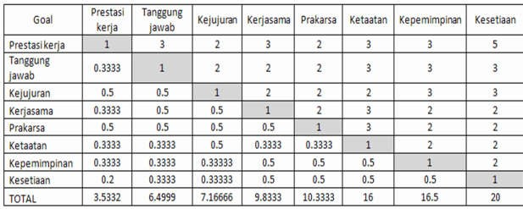
Matriks perbandingan berpasangan diisi menggunakan bilangan untuk mempresentasikan kepentingan relatif dari suatu elemen terhadap elemen lainnya. Nilai elemen kolom yang dinilai didapat dari hasil bagi dengan nilai kriteria yang dinilai Jika suatu kriteria dalam baris bertemu dengan kriteria yang sama dalam kolom maka nilai elemen tersebut adalah 1. Contohnya hasil 0.33 di kolom prestasi kerja, baris tanggung jawab didapat dari 1 dibagi 3. Nilai 1 di kolom prestasi kerja, baris prestasi kerja. Nilai 3 di kolom tanggung jawab, baris prestasi kerja.
Tabel 2. 6 Normalisasi Matrix Kriteria
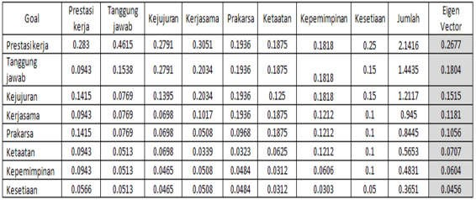
Menghitung normalisasi matrix dengan rumus masing – masing elemen kolom dibagi dengan jumlah matriks kolom. Lalu jumlahkan setiap baris dan kolom. Nilai eigen vector didapat dari jumlah baris normalisasi dibagi dengan jumlah kriteria.
Menguji konsistensi setiap matiks berpasangan kriteria
𝞴maks=((3.5333*0.2677)+(6.5*0.1804)+(7.1666*0.1515)+(9.8333*0.1181)+(10.3333*0.1056)+(16*0.0707)+(16.5*0.0604)+(20*0.0456)) = 8.496
CI ((𝞴maks - n)/(n-1)) = ((8.496-8)/(8-1))= 0.07
CR= (CI/IR) = (0.07/1.41) = 0.049
Jadi, perhitungan ini konsisten karena CR≤ 0,1
- Pembobotan Alternatif
Tabel 2. 7 Matrix Berpasangan Alternatif Prestasi Kerja
Goal | Ratnawati | Toni | Fuadi | Retno | Nina
Ratnawati | 1 | 3 | 5 | 7 | 9
Toni | 0.3333 | 1 | 2 | 3 | 5
Fuadi | 0.2 | 0.5 | 1 | 3 | 5
Retno | 0.1429 | 0.3333 | 0.3333 | 1 | 2
Nina | 0.1111 | 0.2 | 0.2 | 0.5 | 1
Total | 1.7873 | 5.0333 | 8.5333 | 14.5 | 22

Tabel 2. 8 Matrix Berpasangan Alternatif Tanggung Jawab
Goal | Ratnawati | Toni | Fuadi | Retno | Nina
Ratnawati | 1 | 3 | 2 | 4 | 5
Toni | 0.3333 | 1 | 2 | 3 | 7
Fuadi | 0.5 | 0.5 | 1 | 3 | 4
Retno | 0.25 | 0.3333 | 0.3333 | 1 | 3
Nina | 0.2 | 0.1429 | 0.25 | 0.3333 | 1
Total | 2.2833 | 4.9762 | 5.5833 | 11.3333 | 20

Tabel 2. 9 Matrix Berpasangan Alternatif Kejujuran
Goal | Ratnawati | Toni | Fuadi | Retno | Nina
Ratnawati | 1 | 2 | 3 | 5 | 4
Toni | 0.5 | 1 | 2 | 5 | 4
Fuadi | 0. 3333 | 0.5 | 1 | 2 | 5
Retno | 0.2 | 0.2 | 0.5 | 1 | 3
Nina | 0.25 | 0.25 | 0.2 | 0.3333 | 1
Total | 2.2833 | 3.95 | 6.7 | 11.333 | 17

Tabel 2. 10 Matrix Berpasangan Alternatif Kerjasama
Goal | Ratnawati | Toni | Fuadi | Retno | Nina
Ratnawati | 1 | 2 | 3 | 5 | 7
Toni | 0.5 | 1 | 4 | 3 | 5
Fuadi | 0.3333 | 0.25 | 1 | 2 | 4
Retno | 0.2 | 0.3333 | 0.5 | 1 | 5
Nina | 0.1428 | 0.2 | 0.25 | 0.2 | 1
Total | 2.1761 | 3.7833 | 8.75 | 11.2 | 22

Tabel 2. 11 Matrix Berpasangan Alternatif Prakarsa
Goal | Ratnawati | Toni | Fuadi | Retno | Nina
Ratnawati | 1 | 2 | 5 | 4 | 7
Toni | 0.5 | 1 | 2 | 3 | 5
Fuadi | 0.2 | 0.5 | 1 | 2 | 4
Retno | 0.25 | 0.3333 | 0.5 | 1 | 3
Nina | 0.1429 | 0.5 | 0.25 | 0.3333 | 1
Total | 2.0929 | 4.0333 | 8.75 | 10.3333 | 20

Tabel 2. 12 Matrix Berpasangan Alternatif Ketaatan
Goal | Ratnawati | Toni | Fuadi | Retno | Nina
Ratnawati | 1 | 2 | 4 | 5 | 7
Toni | 0.5 | 1 | 2 | 4 | 3
Fuadi | 0.25 | 0.5 | 1 | 2 | 5
Retno | 0.2 | 0.25 | 0.5 | 1 | 4
Nina | 0.1428 | 0.3333 | 0.2 | 0.25 | 1
Total | 2.0929 | 4.0833 | 7.7 | 12.25 | 20

Tabel 2. 13 Matrix Berpasangan Alternatif Kepemimpinan
Goal | Ratnawati | Toni | Fuadi | Retno | Nina
Ratnawati | 1 | 2 | 3 | 5 | 7
Toni | 0.5 | 1 | 2 | 3 | 2
Fuadi | 0.3333 | 0.5 | 1 | 2 | 4
Retno | 0.2 | 0.3333 | 0.5 | 1 | 2
Nina | 0.1428 | 0.5 | 0.25 | 0.5 | 1
Total | 2.1762 | 4.3333 | 6.75 | 11.5 | 16

Tabel 2. 14 Matrix Berpasangan Alternatif Kesetiaan
Goal | Ratnawati | Toni | Fuadi | Retno | Nina
Ratnawati | 1 | 2 | 3 | 2 | 7
Toni | 0.5 | 1 | 2 | 3 | 4
Fuadi | 0.3333 | 0.5 | 1 | 2 | 5
Retno | 0.5 | 0.3333 | 0.5 | 1 | 2
Nina | 0.1429 | 0.25 | 0.2 | 0.5 | 1
Total | 2.4762 | 4.0833 | 6.7 | 8.5 | 19

Hasilnya adalah prioritas skor calon pejabat struktural untuk masing-masing kriteria. Hasil tersebut ditampilkan pada Tabel 8.
- Perhitungan Skor Kinerja Pegawai
Tabel 2. 15 Hasil Penilaian Kinerja Pegawai
 | Eigen Vector | Rahmawati | Toni | Fuadi | Retno | Nina
Prestasi Kerja | 0.2677 | 0.5267 | 0.2108 | 0.1525 | 0.069 | 0.0411
Tanggung Jawab | 0.1804 | 0.4004 | 0.264 | 0.1927 | 0.0949 | 0.0481
Kejujuran | 0.1515 | 0.4005 | 0.2762 | 0.1732 | 0.0929 | 0.0573
Kerjasama | 0.1181 | 0.4191 | 0.2893 | 0.1388 | 0.1107 | 0.0421
Prakarsa | 0.1056 | 0.4564 | 0.2511 | 0.1455 | 0.1012 | 0.0458
Ketaatan | 0.0707 | 0.4491 | 0.244 | 0.157 | 0.1007 | 0.0493
Kepemimpinan | 0.0604 | 0.4475 | 0.2286 | 0.1681 | 0.091 | 0.0648
Kesetiaan | 0.0456 | 0.389 | 0.2617 | 0.181 | 0.1162 | 0.052
Total |  | 0.4481 | 0.2512 | 0.1632 | 0.218 | 0.0927
Dari tabel diatas dapat disimpulkan bahwa Rahmawati mempunyai skor nilai yang tertinggi yaitu 0.4481, disusul Toni dengan skor 0.2512, disusul Fuadi dengan skor 0.1632, disusul Retno dengan skor 0.218 dan yang terakhir Nina dengan skor 0.0927

Pengembangan Sistem
Menurut Jogiyanto HM (1989:41), siklus hidup pengembangan sistem atau System development Life cyle (SDLC) adalah metodologi yang biasa digunakan dalam pengembangan system. Proses pengembangan sistem yang utama adalah analisis sistem, desain sistem, dan implementasi sistem. Berikut ini adalah langkah-langkah utama dari siklus hidup pengembangan sistem:

Kebijakan dan perancangan sistem
Analisa Sistem
Seleksi sistem
Implementasi (Penerapan) sistem
Desain (Perancangan) sistem secara umum
Desain (Perancangan) Sistem terinci
Perawatan Sistem
Awal Proyek
Pengembangan
Manajemen Sistem

Gambar 2. 3 Siklus hidup pengembangan sistem
(Sumber : Jogiyanto H.M, Analisa & Desain Sistem Informasi, 1989)

Berikut adalah penjelasan dari siklus hidup pengembangan sistem :
- Project Indentification and selection: merupakan fase pertama dari siklus pengembangan sistem yang mana keseluruhan Sistem Informasi dalam organisasi membutuhkan identifikasi, analisa, prioritas yang perlu disusun.
- Project Initationang Planning : fase yang menerangkan argumen-argumen untuk melanjutkan atau tidak proyek tersebut, rincian perencanaan untuk pengembangan.
- Analysis : fase untuk mempelajari sistem yang ada dan alternatif pemecahan masalah sistem.
- Logical Design : merupakan fase dimana semua fungsi pengembangan sistem yang dipilih untuk dibangun didalam analisanya.
- Physical design : merupakan spesifikasi logika dari sistem, desain dari logika ditransformasikan ke tekhnologi yang spesifik untuk membangun sistem.
- Implementasi : berisikan kode, testing, instalasi dan dukungan organisasi.
- Maintenance : merupakan perawatan Sistem Informasi.

Analisa Sistem
Jogiyanto HM (2005:129) mendefinisikn analisa sistem(systems analysis) adalah penguraian dari suatu sistem informasi yang utuh kedalam bagian-bagian komponennya dengan maksud untuk mendefinisikan dan mengevaluasi permasalahan-permasalahan, kesempatan-kesempatan, hambatan-hambatan yang terjadi dan kebutuhan-kebutuhan yang diharapkan sehingga dapat diusulkan perbaikan-perbaikan.
Dalam menganalisa sistem pendukung keputusan akan dilakukan langkha-langkah:
- Proses studi kelayakan yang terdiri dari penentuansasaran, pencarian prosedur, pengumpulan data, identifikasi masalah, identifikasi kepemilikan masalah, hingga akhirnya terbentuk sebuah pernyataan masalah.
- Proses perancangan model, dalam tahap ini akan diformulasikan model yang akan digunakan serta kriteria-kriteria yang ditentukan. Setelah itu, dicari alternatif model yang bisa menyelesaikan permaslahan tersebut.

Didalam tahap analisis sistem terdapat langkah-langkah dasar yang harus dilakukan oleh analisis sistem, yaitu sebagai berikut:
- Identify, yaitu mengidentifikasi masalah.
Mengidentifikasi masalah adalah langkah pertama yang dilakukan dalam tahap analisis sistem. Masalah dapat didefinisikan sebagai suatu pertanyaan yang diinginkan untuk dipecahkan.
- Understand, yaitu memahami kerja dari sistem yang ada.
Langkah kedua dari tahap analisis sistem adalah memahami kerja dari sistem yang ada. Langkah ini dapat dilakukan dengan mempelajari secara terinci bagaimana sistem yang ada beroperasi. Untuk mempelajari operasi dari sistem ini diperlukan data yang dapat diperoleh dengan cara melakukan penelitian.
- Analyze, yaitu menganalisis sistem tanpa report
Langkah ini dilakukan berdasarkan data yang telah diperoleh dari hasil penelitian yang telah dilakukan.
- Report, yaitu membuat laporan hasil analisis.
Tujuan utama dari pembuatan laporan hasil analisis, yaitu:
- Pelaporan bahwa analisis telah selesai dilakukan.
- Meluruskan kesalahan-pengertian mengenai apa yang telah ditemukan dan dianalisis oleh analisis sistem tetapi tidak sesuai menurut manajemen.
Sebagai tambahan keahlian analisis dan desain sistem formal, seorang analis harus mengembangkan atau memiliki keahlian lain, pengetahuan, dan karakter untuk menyelesaikan pekerjaan. Hal ini termasuk:
- Pengalaman dan keahlian pemrograman komputer.
- Sulit untuk membayangkan bagaiman para analysis sistem dapat dengan cukup mempersiapkan bisnis dan spesifikasi teknis untuk programer jika mereka tidak memiliki pengalaman programan. Kebanyakan analis system harus menguasai satu atau lebih bahasa pemrograman tingkat tinggi.
- Pengetahuan umum proses dan teknologi bisnis. Analisis sistem harus mampu berkomunikasi dengan para ahli bisnis untuk memperoleh pemahaman masalah dan kebutuhan mereka. Untuk analisis, paling tidak sebagian dari pengetahuan ini datang hanya dari pengalaman. Pada saat yang sama analisis yang terinspirasi harus mengambil manfaat dari setiap ksempatan untuk menyelesaikan mata kuliah teori bisnis dasar.
Tahap analisis merupakan tahap yang kritis dan sangat penting, karena kesalahan didalam tahap ini akan menyebabkan juga kesalahan ditahap selanjutnya. Tahap analisa sistem mencakup studi kelayakan dan analisis kebutuhan.
- Studi Kelayakan
Studi kelyakan digunakan untuk menentukan kemungkinan keberhaislan solusi yang diusulkan. Tahapan berguna untuk memastikan bahwa solusi yang diusulkan tersebut benar-benar dapat dicapai dengan sumber daya dan dengan memperhatikan kendala yang terdapat pada perpustakaan serta dampak terhadap lingkungan sekeliling. Tugas-tugas yang tercakup dalam studi kelayakan meliputi:
- Penentuan masalah dan peluang yang dituju sistem.
- Pembentukan sasaran sistem baru secara keseluruhan
- Pengidentifikasian para pemakai sistem
- Pembentuk lingkup sistem.
Selain itu, selama dalam tahapan studi kelayakan sistem analisis juga melakukan tugas-tugas sebagai berikut:
- Pengusulan perangkat lunak dan perangkat keras untuk sistem baru
- Pembuatan analisis untuk mebuat atau membeli aplikasi.
- Pembuatan analisis biaya/manfaat
- Pengkajian terhadap resiko proyek.

- Analisis kebutuhan
Analisa kebutuhan dilakukan untuk menghasilkan spesifikasi kebutuhan. Spesifikasi kebutuhan adalah spesifikasi yang rinci tentang hal-hal yang akan dilakukan sistem ketika diimplementasikan. Spesifikasi ini sekaligus dipakai untuk membuat kesepakatan antara pengembang sistem, pemakai yang kelak akan menggunakan sistem, manajemen, dan mitra kerja yang lain.

Desain Sistem
Setelah tahap analisis sistem selesai dilakukan, maka analisis sistem telah mendapatkan gambaran, dengan jelas apa yang harus dikerjakan. Tiba waktunya sekarang bagi analisis sistem untuk memikirkan bagaimana membentuk sistem tersebut. Tahap ini disebut dengan desain sistem(System design).
Menurut Robert J. Verzello dan John Reuter, dalam Jogiyanto HM (2005: 196). Desain sistem adalah tahap setelah analisis dari siklus pengembangan sistem. Pendefenisian dari kebutuhan-kebutuhan fungsional dan persiapan untuk rancang bangun implementasi menggambarkan bagaimana suatu sistem dibentuk.
Dengan demikian desain sistem dapat diartikan sebagai berikut ini :
- Tahap selesai analisis dari siklus pengembangan sistem
- Pendefinisian dari kebutuhan-kebutuhan sistem
- Persiapan untuk rancang bangun implementasi
- Menggambarkan bagaimana suatu sistem dibentuk.
- Dapat berupa penggambaran, perencanaan, dan pembuatan sketsa atau pengaturan dari beberapa elemen yang terpisah kedalam satu kesatuan yang utuh dan berfungsi.
- Termasuk menyangkut mengkonfigurasikan dari komponen-komponen perangkat lunak dan perangkat keras dari suatu sistem.

Tahap desain sistem mempunyai dua tujuan utama yaitu:
- Untuk memenuhi kebutuhan kepada pemakai sistem.
- Untuk memberikan gambaran yang jelas dan rancang bangun yang lengkap kepada pemogram komputer dan ahli-ahli teknis lainnya.
Desain sistem dapat dibagi menjadi dua bagian yaitu desain sistem secara umum(general system design) dan desain sistem terinci (detailed system design). Pada tahap desain sistem secara umum. Komponen-komponen sistem informasi yang dirancang dengan tujuan dikomunikasikan kepada user bukan untuk pemrograman. Komponen sistem informasi yang dodesain adalah model, output, input, databaseteknologi, dan control. Desain model dari sistem informasi yang diusulkan dalam bentuk physical sistem dan logical model. Bagan alir sistem merupakan alat yang digunakan untuk menggambarkan physical system. Logical model yang dapat digambarkan dengan diagram arus data.

Perencanaan Sistem
Perancanaan atau planning adalah hal-hal yang menyangkut studi tentang kebutuhan pengguna atau (user’s specification), studi kelayakan (feasibility study) baik secara teknis maupun secara teknologi serta penjadwalan pengembangan suatu proyek sistem informasi dan perangkat lunak. Yang mana pada tahap perencanaan ini pengembangan melakukan observasi untuk mengenali calon pengguna dari sistem informasi/perangkat lunak yang akan dikembangkan nantinya.
Perencanaan sistem merupakan kata lain dari sebuah konsep, dimana dalam pengembangan suatu sistem/perangkat lunak konseptualisasi ini dilakukan dengan maksud tujuan tertentu.

Kontruksi Sistem
Kontruksi sistem atau perancangan sistem adalah penentuan proses dan data yang diperlukan oleh sistem baru. Tujuan dari perancangan sistem adalah untuk memnuhi kebutuhan pemakai sistem serta untuk memberikan gambaran yang jelas dan rancang bangun yang lengkap. Perancangan sistem mengandung dua pengertian yaitu merancang sistem yang baru dan memperbaiki rancangan sistem yang ada.
Langkah-langkah yang dilakukan dalam tahap perancangan sistem yaitu:
- Menyiapkan rancangan sistem yang terinci.
- Mengidentifikasi berbagai alternatif konfigurasi sistem.
- Mengevaluasi berbagai alternatif konfigurasi sistem.
- Memilih konfigurasi terbaik.
- Menyiapkan usulan penerapan.
- Menyetujui atau menolak penerapan sistem.
Pada tahap konstruksi di penelitian ini, penulis menggunakan UML (Unified Modelling Language) sebagai alat bantu. Unified Modelling Language (UML) adalah sekumpulan set standar konstruksi model dan notasi yang dikembangkan untuk pengembangan berorientasi objek. Berbagai diagram khusus dapat dipahami dan digambarkan oleh analisis dan pengguna akhir yang digunakan dalam proyek pengembangan sistem dengan mengguankan Unified Modelling Language.
Berikut ini merupakan model-model komponen sistem yang menggunakan Unified Modelling Language:
- Use Case Diagram
Menurut Mahdiana(2011) “Use Case Diagram adalah diagram yang menggambarkan kebutuhan sistem dari sudut pandang user, yang memperlihatkan hubungan-hubungan yang terjadi antara actors dengan use case dalam sistem”.
Tabel 2. 16 Simbol Use Case Diagram
NO | NAMA | GAMBAR | KETERANGAN
1 | Actor |  | Menspesifikasikan himpunan peran yang pengguna mainkan ketika berinteraksi dengan use case.
2 | Dependency |  | Hubungan dimana perubahan yang terjadi pada suatu elemen mandiri (independent) akan mempengaruhi elemen yang bergantung padanya elemen yang tidak mandiri (independent).
3 | Generalization |  | Hubungan dimana objek anak (descendent) berbagi perilaku dan struktur data dari objek yang ada di atasnya objek induk (ancestor).
4 | Include |  | Menspesifikasikan bahwa use case sumber secara explicit.
5 | Extend |  | Menspesifikasikan bahwa use case target memperluas perilaku dari use case sumber pada suatu titik yang diberikan.
6 | Association |  | Apa yang menghubungkan antara objek satu dengan objek lainnya.
7 | System |  | Menspesifikasikan paket yang menampilkan sistem secara terbatas.
8 | Use Case |  | Deskripsi dari urutan aksi-aksi yang ditampilkan sistem yang menghasilkan suatu hasil yang terukur nagi suatu aktor.
9 | Collaboration |  | Interaksi aturan-aturan dan elemen lain yang bekerja sama untuk menyediakan prilaku yang lebih besar dari jumlah dan elemen-elemennya (sinergi).
10 | Note |  | Elemen fisik yang eksis saat aplikasi dijalankan dan mencerminkan suatu sumber daya komputasi.
(sumber : elib.unikom.ac.id)

- Activity Diagram
Mahdiana(2011) menyatakan, “Activity Diagram adalah salah satu cara untuk memodelkan event-event yang terjadi dalam suatu use case”.
Tabel 2. 17 Simbol Activity Diagram
NO | NAMA | GAMBAR | KETERANGAN
1 | Actifity |  | Memperlihatkan bagaimana masing-masing kelas antarmuka saling berinteraksi satu sama lain.
2 | Action |  | State dari sistem yang mencerminkan eksekusi dari suatu aksi.
3 | Initian Node |  | Bagaimana objek dibentuk atau diawali.
4 | Actifity Final Node |  | Bagaimana objek dibentuk dan dihancurkan.
5 | Fork Node |  | Satu aliran yang pada tahap tertentu berubah menjadi beberapa aliran.
(sumber : elib.unikom.ac.id)

- Class Diagram
Class adalah sebuah spesifikasi yang jika diinstansiasi akan menghasilkan sebuah objek dan merupakan inti dari pengembangan dan desain berorientasi objek. Class menggambarkan keadaan (atribut / properti) suatu sistem, sekaligus menawarkan layanan untuk memanipulasi keadaan tersebut (metode / fungsi). Class Diagram menggambarkan struktur dan deskripsi class, package dan objek beserta hubungan satu sama lain seperti containment, pewarisan, asosiasi, dan lain-lain (Mahdiana,2011).

Tabel 2. 18 Simbol Class Diagram
NO | NAMA | GAMBAR | KETERANGAN
1 | Generalization |  | Hubungan dimana objek anak (descendent) berbagi perilaku dan struktur data dari objek yang ada di atasnya objek induk (ancestor).
2 | Nary Association |  | Upaya untuk menghindari asosiasi dengan lebih dari 2 objek.
3 | Class |  | Himpunan dari objek-objek yang terbagi atribut serta operasi yang sama.
4 | Collaboration |  | Deskripsi dari urutan aksi-aksi yang ditampilkan sistem yang menghasilkan suatu hasil yang terukur bagi suatu aktor.
5 | Realization |  | Operasi yang benar-benar dilakukan oleh suatu objek
6 | Dependency |  | Hubungan dimana perubahan yang terjadi pada suatu elemen mandiri (independent) akan mempengaruhi elemen yang bergantung padanya elemen yang tidak mandiri.
7 | Association |  | Apa yang menghubungkan antara objek satu dengan objek lainnya.
(sumber : elib.unikom.ac.id)

- Sequence Diagram
Menurut Sopiah(2012) Sequence Diagram adalah suatu diagram yang menggambarkan interaksi antar objek dan mengindikasikan komunikasi diantara objek-objek tersebut.

Tabel 2. 19 Simbol Sequence Diagram
NO | NAMA | GAMBAR | KETERANGAN
1 | Life Line | 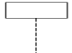 | Objek entity, antarmuka yang saling berinteraksi
2 | Message |  | Spesifikasi dari komunikasi antar objek yang memuat informasi-informasi tentang aktifitas yang terjadi.
(sumber : elib.unikom.ac.id)

Teknik Pengujian Sistem
- White Box Testing
Pengujian White Box, adalah metode pengujian yang menggunakan struktur kontrol desain prosedur untuk memperoleh Test case. Dengan menggunakan metode White box, perekayasa sistem dapat melakukan test case yang memberikan jaminan bahwa semua jalur independen pada suatu modul telah digunakan paling tidak satu kali, menggunakan semua keputusan logis pada sisi true dan false, mengeksekusi semua loop pada batasan mereka dan pada batas operasional mereka, dan menggunakan struktur data internal untuk menjamin validitasnya. Pengujian basis path adalah teknik pengujian white box yang diusulkan pertama kali oleh Tom McCabe. Metode basis path ini memungkinkan desainer test case mengukur kompleksitas logis dari desain prosedural dan menggunakannya sebagai pedoman untuk menetapkan basis set dari jalur eksekusi. (Roger S. Pressman, 2002:536)
Untuk melakukan pengujian Test Case terlebih dahulu dilakukan penerjemahan Flowchart kedalam notasi Flowgraph.
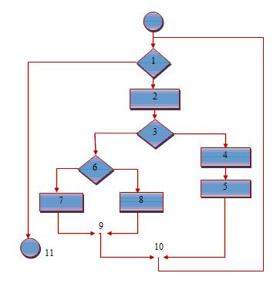
Gambar 2. 4 Bagan Alir

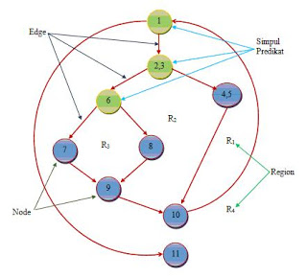
Gambar 2. 5 Grafik Alir
Ada beberapa istilah saat Flowgraph, yaitu :
- Node yaitu lingkaran pada Flowgraph yang menggambarkan satu atau lebih perintah prosedural.
- Edge yaitu tanda panah yang menggambarkan aliran control dan setiap Node harus mempunyai tujuan Node.
- Region yaitu daerah yang dibatasi oleh node dan edge untuk menghitung region daerah di luar flowgraph juga harus dihitung.
- Predicate node yaitu kondisi yang terdapat pada node dan mempunyai karateristik dua atau lebih edge lainnya.
- Cyclomatic complexity yaitu metric perangkat lunak yang menyediakan ukuran kuantitatif dari kekompleksan logikal program dan dapat diguanakan untuk mencari jumlah path dalam satu flowgraph.
- Independen path yaitu jalur yang melintasi atau melalui program dimana sekurang-kurangnya terdapat proses perintah yang baru atau kondisi yang baru.
Dalam teknik pelaksanaannya pengujian White box ini mempunyai tiga langkah yaitu :
Sakethi,dkk(2014) menyebutkan,”Dalam White Box Testing terdapat beberapa tahapan yaitu:
- Membuat Flow Graph Notation
Tahapan awal adalah membuat Flow Graph Notation berdasarkan Source Code. Node adalah urutan dari simbol proses dan simbol keputusan. Sedangkan Edeg adalah anak panah yang menggambarkan aliran dari kontrol sesuai dengan diagram alir (Flowchart).
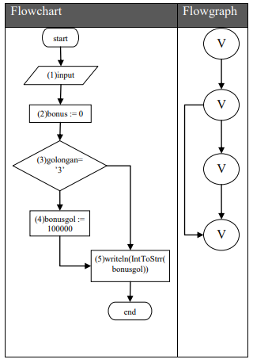
Gambar 2. 6 Contoh Diagram Alir (Flowchart) dan Flowgraph
(sumber: meylanie Oliviya,2018)

- Membuat Cyclometic Compexity
Setelah membuat Flow Graph Notation selanjutnya menghitung jumlah Edge dan Node yang ada pada Flow Graph Notation. Jumlah Edge dan node yang ada dimasukkan ke dalam rumus pencari Cyclometic Complexity. Rumus Cyclometic Compexity adalah sebagai berikut:
- Black Box Testing
Mustaqbal,dkk(2015) menyatakan, “Black Box Testing berfokus pada spesifikasi fungsional dari perangkat lunak. Tester dapat mengidentifikasikan kumpulan kondisi input dan melakukan pengetesan pada spesifikasi fungsional program”.

Black box testing cenderung untuk menemukan hal-hal berikut:
- Fungsi yang tidak benar atau tidak ada.
- Kesalahan antarmuka (interface errors).
- Kesalahan pada struktur data dan akses basis data.
- Kesalahan performasi(performance errors).
- Kesalahan inisialisasi dan terminasi.

Framework
Framework yang digunakan peneliti adalah framework CodeIgniter. Menurut Afuan. (2010), CodeIgniter adalah sebuah framework yang dibuat dengan menggunakan bahasa php, yang dapat digunakan untuk pengembangan web secara cepat. CodeIgniter juga sudah menggunakan konsep MVC(Models-Views-Controller) yang memisahkan antara data dan presentasi sehingga memungkinkan pengembangan sebuah web dengan cepat dan memudahkan proses pengolahan web tersebut.

Perangkat Lunak Pendukung
Berikut ini perangkat lunak pendukung yang digunakan dalam penentuan peminjaman buku pada perpustakaan :

Tabel 2. 20 Fungsi PHP yang berhubungan dengan database MySQL
No. | Tools | Keterangan
1. | PHP | PHP merupakan Bahasa pemrograman yang digunakan secara luas untuk penanganan pembuatan dan pengembangan sebuah situs web dan bisa diguanakan bersamaan dengan HTML.
2. | MySQL | MySQL merupakan software sistem manajemen basis data SQL atau DBMS yang multi thread dan multi user, PHP dan MySQL, seolah pasangan sejati yang tak terpisahkan. Keduanya paling sering disandingkan dalam pembuatan aplikasi berbasis web (web application development)

Kerangka Pikir
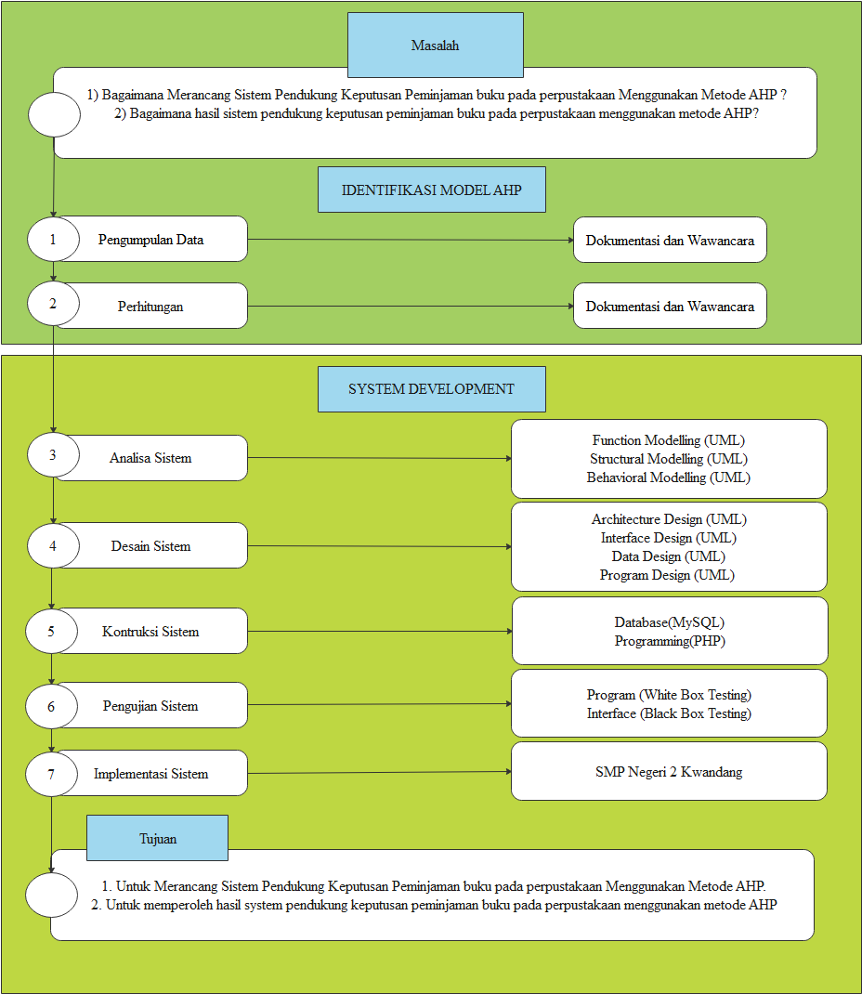
Gambar 2. 7 Kerangka Pikir

BAB III

METODE PENELITIAN

Objek Penelitian
Berdasarkan latar belakang dan kerangka pemikiran yang telah diuraikan pada BAB I dan BAB II, maka yang menjadi objek penelitian adalah “Peminjaman Buku Pada Perpustakaan Pada SMP Negeri 2 Kwandang”.

Metode Penelitian
Metode yang digunakan adalah metode Deskriptif yaitu suatu metode dengan tujuan untuk membuat gambaran secara sistematis, faktual, dan akurat mengenai fakta-fakta dan sifat-sifat pada suatu objek penelitian tertentu.

Sumber Data
Data yang digunakan dalam penelitian ini ada 2 jenis yaitu sebagai berikut:
- Data Primer
Data primer adalah data yang dikumpulkan langsung oleh peneliti pada SMP Negeri 2 Kwandang untuk dijadikan data training untuk peminjaman buku pada perpustakaan. data primer pada penelitian ini adalah data masuk peminjaman buku perpustakaan pada bulan januari 2019/2020 yang dikumpulkan menggunakan teknik dokumentasi dan observasi.
- Data Sekunder
Data sekunder adalah data yang sudah ada sehingga peniliti tinggal mencari dan mengumpulkan.
Sedangkan cara pengumpulan data pada penelitian ini digunakan beberapa cara, yaitu:
- Observasi : dilakukan pengamatan langsung dilapangan mengenai data peminjaman buku pada perpustakaan pada SMP Negeri 2 Kwandang
- Wawancara : dilakukan wawancara pada staf perpustakaan SMP negeri 2 Kwandang.
- Dokumentasi : digunakan untuk mengambil dokumen-dokumen yang berkaitan dengan objek penelitian yakni tentang peminjaman buku pada perpustakaan menggunakan Metode AHP.

Pengembangan Sistem

Analisa Sistem
Analisi sistem menggunakan pendekatan berorientasi objek yang digambarkan dalam bentuk :
- Function Modelling, menggunkaan alat bantu UML, dalam bentuk:
- Use case
- Actifity Diagram
- Structural Modelling, menggunakan alat bantu UML, dalam bentuk:
- Class Diagram
- Behavioral Modelling, menggunakan alat bantu UML, dlam bentuk:
- Sequense Diagram
Pada tahap ini analisis sistem yang diusulkan dalam peminjaman buku perpustakaan terdiri dari:
- Entry data
- Proses peminjaman
- Laporan : Hasil Peminjaman buku perpustakaan

DESAIN SISTEM
Desain sistem menggunakan pendekatan berorientasi objek yang digambarkan dalam bentuk:
- Architecture Design, menggunakan alat bantu UML, dalam bentuk :
- Model jaringan dari sistem adalah stand alone
- Spesifikasi hardware dan software yang direkomendasikan adalah:
- Sistem Operasi : Windows 10
- Prosesor Dengan Kecepatan Minimal 1,6GHz
- Memory :1GB
- Harddisk free space : 3GB
- RAM : 2 GB
- Interface design, menggunakan alat bantu UML, dalam bentuk:
- Mekanisme user
- Mekanisme navigasi
- Mekanisme input(form)
- Mekanisme output(report)
- Data design, menggunakan alat bantu UML, dalam bentuk:
- Format data yang digunakan file SQL
- Struktur data
- Database diagram
- Progres design, menggunakan alat bantu UML, dalam bentuk:
- Class
- Attribut
- Methods
- Event

Tahap Kontruksi Sistem
Merupakan tahapan dimana kita melakukan pengembangan, melakukan tahap pengecekkan sistem hasil analisa dan desain sebelumnya. Termasuk didalamnya membangun sistem pendukung keputusan peminajamn buku pada perpustakaan menggunakan metode Analytical hierarchy Process, menginstal paket tambahan untuk menjalankan program, menulis listing program, dan membangunnya dalam bentuk sebuah formulir, antarmuka, dan integrasi sistem-sistem program yang terdiri dari input, proses, dan output, yang tersusun dalam sebuah sistem menu sehingga dapat dijalankan oleh pengguna sistem. Dalam tahapan ini, penulis mengguankan bahasa pemrograman PHP dengan database MySQL Server.

Tahap Pengujian Sistem
Tahap ini dilakukan setelah semua modul selesai dibuat, dan program dapat berjalan, dimana seluruh perangkat lunak, program tambahan dan semua program yang terlibat dalam pembangunaan sistem diuji untuk memastikan sistem dapat berjalan sesuai dengan rancanagn atau belum. Pengujian dilakukan dengan dua teknik, yaitu:
- White Box
Dalam pengujian white box ini dengan membuat bagan alir program, listing program, grafik alir, pengujian basipath serta perhitungan Cielomatic Complexity. Adapun proses yang akan diujian nantinya adalah seleksi/penilaian.

- Black Box
Pengujian black box yang termasuk dalam tahap ini yaitu menguji antarmuka sistem, apakah sebuah sistem telah diberikan kepengguna dapat dioperasika atau tidak. Adapun yang akan diujikan nantinya adalah langkah sistem, apa sudah sesuai dengan rancangan sebelumnya

BAB IV

HASIL PENELITIAN

Hasil Pengumpulan Data
Tabel 4. 1 Hasil Pengumpulan Data
Berdasarkan hasil pengumpulan data, maka diperoleh data primer sebagai berikut:
No | Nama Siswa | Judul Buku | T.Peminjaman | T.Pengembalian | KET
1 | Sartin Y.Bakari | Agama | 07 Februari 2019 | 11 Februari 2019 | VII
2 | Dian Suna | PKN | 07 Februari 2019 | 11 Februari 2019 | VII
3 | Siti Fadila Bahu | Agama | 07 Februari 2019 | 11 Februari 2019 | VII
4 | Septa Ozinggahe | Agama | 07 Februari 2019 | 09 Februari 2019 | VII
5 | Awaludin Husain | Agama | 08 Februari 2019 | 09 Februari 2019 | VII
6 | Oskar Djumuli | B.Indonesia | 08 Februari 2019 | 09 Februari 2019 | VII2
7 | Nabil Husain | IPA Terpadu | 11 Februari 2019 | 12 Februari 2019 | VII5
8 | Fadel R.Adam | IPA Terpadu | 11 Februari 2019 | 12 Februari 2019 | VII5
9 | Moh.Asurrahim | Ensiklopedia anak nasional | 12 Februari 2019 | 14 Februari 2019 | VII1
10 | Ramdan Sawali | Biologi I | 13 Februari 2019 | 14 Februari 2019 | VII4
… | …………….. | …….. | ………….. | ………. | …….
60 | Nurain Usman | Prakarya | 01-Agu-19 | 06-Agu-19 | IX5

Penerapan Metode AHP
Proses pengolahan nilai dengan metode AHP. Proses ini merupakan tahap pengelolaan nilai dari peminjaman buku pada perpustakaan. dalam system ini terdapat beberapa tahap pengolahan nilai:
- Pengolahan kriteria. Pada tahap ini admin memasukkan data bobot kriteria yang nantinya akan digunakan dalam tahap perbandingan elemn.
- Perbandingan elemen. Merupakan tahap melakukan perbandingan elemen kriteria yang akan menghasilkan nilai perbandingan dari masing-masing kriteria. Tahap ini dilakukan oleh admin
- Perhitungan nilai bobot. Merupakan tahap di mana sistem akan melakukan perhitungan bobot dari nilai perbandingan elemen yang telah dilakukan. Dari tahap ini akan menghasilkan nilai nilai bobot kriteria dari masing-masing kriteria.
- Pengolahan sub-kriteria. Merupan tahap dimana admin memasukkan data sub-kriteria penilaian yang digunakan sebagai indikator peminjaman buku pada perpustakan.
- Pengelolaan nilai peminjaman buku. Merupakan tahap dimana admin memasukkan data tentang peminjaman buku. Penilaian ini dilakukan dengan melakukan perkalian antara bobot kriteria dengan nilai option/sub kriteria peminjaman buku yang dinilai. Tahap ini merupakan sintesa/sintesis penilaian dari metode AHP.
- Proses pengolahan nilai total. Proses ini merupakan tahap pengelolaan nila yang terakhir. Pada proses ini sistem akan menghitung nilai total penilaian dari peminjaman buku.
Pada proses ini perhitungan bobot dengan metode AHP diterapkan. Pengujian ini dimulai dari proses perbandingan elemen dan berlanjut ke proses perhitungan nilai bobot. Pada proses pengujian ini diberikan contoh dari tahap perbandingan elemen dan nantinya perhitungan bobot dihitung melalui perhitungan manual dan perhitungan perangkat lunak. Pada pengujian perhitungan manual ini terdapat empat kriteria yang akan dilakukan perhitungan nilai bobot.
Tabel 4. 2 Kriteria
Kriteria
Jumlah Buku
Nama Buku
Kondisi Buku
Lama Waktu Peminjaman

Tahap perbandingan elemen dari kriteria-kriteria diatas sebagai bahan pengujian, sebagai berikut:

- Perbandingan Berpasangan
Tabel 4. 3 Perbandingan Berpasangan
Kriteria | Jumlah Buku | Nama Buku | Kondisi Buku | Lama Waktu Peminjaman
Jumlah Buku | 1 | 3 | 2 | 5
Nama Buku | 1/3 | 1 | 3 | 1
Kondis Buku | 1/5 | 1/3 | 1 | 3
Lama Waktu Peminjaman | ½ | 1 | 1/3 | 1

- Matriks Perbandingan berpasangan dengan konversi Desimal
Tabel 4. 4 Matriks Perbandingan berpasangan dengan konversi Desimal
Kriteria | Jumlah Buku | Nama Buku | Kondisi Buku | Lama Waktu Peminjaman
Jumlah Buku | 1,00 | 3,00 | 2,00 | 5,00
Nama Buku | 0,3333 | 1,00 | 3,00 | 1,00
Kondis Buku | 0,5 | 0,3333 | 1,00 | 3,00
Lama Waktu Peminjaman | 0,2 | 1,00 | 0,3333 | 1,00
Jumlah | 2,033 | 5,333 | 6,333 | 10,00

- Nilai Perbandingan Kriteria
Tabel 4. 5 Nilai Perbandingan Kriteria
Kriteria | Jumlah Buku | Nama Buku | Kondisi Buku | Lama Waktu Peminjaman | Jumlah Baris | Prioritas
Jumlah Buku | 0,4918 | 0,5625 | 0,3157 | 0,5 | 1,87009 | 0,4675
Nama Buku | 0,1639 | 0,1875 | 0,4736 | 0,1 | 0,9251 | 0,2312
Kondis Buku | 0,2459 | 0,0625 | 0,1578 | 0,3 | 0,7662 | 0,1915
Lama Waktu Peminjaman | 0,0983 | 0,1875 | 0,0526 | 0,1 | 0,4384 | 0,1096

- Nilai Bobot Jumlah Tiap Baris
Tabel 4. 6 Nilai Bobot Jumlah Tiap Baris
Kriteria | Jumlah Buku | Nama Buku | Kondisi Buku | Lama Waktu Peminjaman | Jumlah
Jumlah Buku | 0,4675 | 0,6938 | 0,3831 | 0,5481 | 2,0926
Nama Buku | 0,1558 | 0,2312 | 0,5747 | 0,1096 | 1,0714
Kondis Buku | 0,23376 | 0,0770 | 0,1915 | 0,3288 | 0,8312
Lama Waktu Peminjaman | 0,0935 | 0,2312 | 0,0638 | 0,1096 | 0,4982

- Perhitungan Rasio Konsentrasi
Tabel 4. 7 Perhitungan Rasio Konsentrasi
Kriteria | Jumlah | Prioritas | Hasil
Jumlah Buku | 2,0926 | 0,4675 | 2,5601
Nama Buku | 1,0714 | 0,2312 | 1,3027
Kondis Buku | 0,8312 | 0,1915 | 1,0228
Lama Waktu Peminjaman | 0,4982 | 0,1096 | 0,6078
Total |  |  | 5,4936

- Hasil Perhitungan
n = 4 IR(n)= 0,9
Jumlah = 5,4936
𝞴max(jumlah/n) = $\frac{5,4936}{4}$ =1,3437
CI((𝞴max-n)/n-1) = (1,3437-4)/4-1) = -0,87553
CR(CI/IR) = $\frac{-0,87553}{0,9}$ = -0,9728
CR < 0,1 maka perhitungan bisa diterima.
Dari hasil perhitungan tabel masing dibuatkan perhitungan sub kriteria sebagai berikut:
- Jumlah Buku
Tabel 4. 8 Perbandingan Berpasangan Sub Kriteria Jumlah Buku
Subkriteria | Sangat Baik | Baik | Cukup | Kurang
Sangat Baik | 1 | 3 | 2 | 1
Baik | 1/3 | 1 | 3 | 5
Cukup | ½ | 1/3 | 1 | 1
Kurang | 1 | 1/5 | 1 | 1

Tabel 4. 9 Matriks Perbandingan berpasangan dengan konversi Desimal
Subkriteria | Sangat Baik | Baik | Cukup | Kurang
Sangat Baik | 1,00 | 3,00 | 2,00 | 1,00
Baik | 0,3333 | 1,00 | 3,00 | 5,00
Cukup | 0,5 | 0,3333 | 1,00 | 1,00
Kurang | 1,00 | 0,2 | 1,00 | 1,00
Jumlah | 2,8333 | 4,5333 | 7,00 | 8,00

Tabel 4. 10 Nilai Prioritas Sub Kriteria Jumlah Buku
Subkriteria | Sangat Baik | Baik | Cukup | Kurang | Jumlah baris |  | prioritas | Prioritas Sub | Jumlah
Sangat Baik | 0,3529 | 0,6617 | 0,2857 | 0,125 | 1,4254 | 0,35635 |  | 1 | 1
Baik | 0,1176 | 0,2205 | 0,4285 | 0,625 | 1,3918 | 0,34795 |  | 0,9764 | 0,9764
Cukup | 0,1764 | 0,0735 | 0,1428 | 0,125 | 0,5178 | 0,12946 |  | 0,6333 | 0,6333
Kurang | 0,3529 | 0,0441 | 0,1458 | 0,125 | 0,6649 | 0,166225 |  | 0,4664 | 0,4664

Tabel 4. 11 Perhitungan Jumlah Perbaris Sub Kriteria Jumlah Buku
Subkriteria | Sangat Baik | Baik | Cukup | Kurang | Jumlah baris
Sangat Baik | 0,35635 | 01,0439 | 0,25892 | 0,166225 | 1,8253
Baik | 0,1187 | 0,34795 | 0,38839 | 0,831144 | 1,6862
Cukup | 0,1781 | 0,1159 | 0,12946 | 0,166225 | 0,5898
Kurang | 0,35635 | 0,6959 | 0,12946 | 0,166225 | 0,7216

Tabel 4. 12 Rasio Konsentrasi Sub Kriteria Jumlah Buku
Subkriteria | Jumlah Baris | Prioritas | Hasil
Sangat Baik | 1,8253 | 0,3635 | 2,1817
Baik | 1,6862 | 0,34795 | 2,0342
Cukup | 0,5898 | 0,12946 | 0,7193
Kurang | 0,7216 | 0,166225 | 0,8878
Total |  |  | 5,8231

- Hasil Perhitungan
n = 4 IR(n) = 0,9
Jumlah =5,8231
𝞴max(jumlah/n) = $\frac{5,8231}{4}$ = 1,4557
CI((Maks-n)/n-1) =(1,4557-4)/4-1 = -0,8480
CR(CI/IR) = $\frac{-0,8480}{0,9}$ = -0,94233
CR < 0,1 maka perhitungan bisa diterima.
- Nama Buku
Tabel 4. 13 Perbandingan Berpasangan Sub Kriteria Nama Buku
Subkriteria | Sangat Baik | Baik | Cukup | Kurang
Sangat Baik | 1 | 2 | 5 | 4
Baik | ½ | 1 | 3 | 5
Cukup | 1/5 | 1/3 | 1 | 2
Kurang | 1/4 | 1/5 | ½ | 1

Tabel 4. 14 Matriks Perbandingan berpasangan dengan konversi Desimal
Subkriteria | Sangat Baik | Baik | Cukup | Kurang
Sangat Baik | 1,00 | 2,00 | 5,00 | 4,00
Baik | 0,5 | 1,00 | 3,00 | 5,00
Cukup | 0,2 | 0,3333 | 1,00 | 3,00
Kurang | 0,25 | 0,2 | 0,5 | 1,00
Jumlah | 1,95 | 3,5333 | 9,5 | 12,00

Tabel 4. 15 Nilai Prioritas Sub Kriteria Nama Buku
Subkriteria | Sangat Baik | Baik | Cukup | Kurang | Jumlah baris | prioritas | Prioritas Sub | Jumlah
Sangat Baik | 0,5128 | 0,5660 | 0,5263 | 0,3333 | 1,9384 | 0,4846 | 1 | 1
Baik | 0,2564 | 0,2830 | 0,3157 | 0,4166 | 1,2718 | 0,31797 | 0,65611 | 0,65611
Cukup | 0,1025 | 0,0943 | 0,1052 | 0,1666 | 0,4688 | 0,1172 | 0,2418 | 0,2418
Kurang | 0,1282 | 0,0566 | 0,0526 | 0,0833 | 0,3207 | 0,08019 | 0,1654 | 0,1654

Tabel 4. 16 Perhitungan Jumlah Perbaris Sub Kriteria Nama Buku
Subkriteria | Sangat Baik | Baik | Cukup | Kurang | Jumlah baris
Sangat Baik | 0,4846 | 0,63594 | 0,58604 | 0,32077 | 2,0273
Baik | 0,24231 | 0,31797 | 0,35162 | 0,40096 | 1,31286
Cukup | 0,09692 | 0,10599 | 0,11720 | 0,16038 | 0,48051
Kurang | 0,12115 | 0,063594 | 0,05860 | 0,08019 | 0,3235

Tabel 4. 17 Rasio Konsentrasi Sub Kriteria Nama Buku
Subkriteria | Jumlah Baris | Prioritas | Hasil
Sangat Baik | 2,0273 | 0,4846 | 2,5120
Baik | 1,31286 | 0,31797 | 1,63083
Cukup | 0,48051 | 0,11720 | 0,59771
Kurang | 0,3235 | 0,08019 | 0,40374
Total |  |  | 5,1443

- Hasil Perhitungan
n = 4 IR(n) = 0,9
Jumlah =5,1443
𝞴max(jumlah/n) = $\frac{5,1443}{4}$ = 1,2860
CI((Maks-n)/n-1) =(1,2860-4)/4-1 = -0,9046
CR(CI/IR) = $\frac{-0,9046}{0,9}$ = -1,0051
CR < 0,1 maka perhitungan bisa diterima.
- Kondisi Buku
Tabel 4. 18 Perbandingan Berpasangan Sub Kriteria Kondisi Buku
Subkriteria | Sangat Baik | Baik | Cukup | Kurang
Sangat Baik | 1 | 3 | 4 | 5
Baik | 1/3 | 1 | 2 | 1
Cukup | 1/4 | 1/2 | 1 | 3
Kurang | 1/5 | 1 | 1/3 | 1

Tabel 4. 19 Matriks Perbandingan berpasangan dengan konversi Desimal
Subkriteria | Sangat Baik | Baik | Cukup | Kurang
Sangat Baik | 1,00 | 3,00 | 4,00 | 5,00
Baik | 0,3333 | 1,00 | 2,00 | 1,00
Cukup | 0,25 | 0,5 | 1,00 | 3,00
Kurang | 0,2 | 1,00 | 0,3333 | 1,00
Jumlah | 1,7833 | 5,5 | 7,3333 | 10,00

Tabel 4. 20 Nilai Prioritas Sub Kriteria Kondisi Buku
Subkriteria | Sangat Baik | Baik | Cukup | Kurang | Jumlah baris | prioritas | Prioritas Sub | Jumlah
Sangat Baik | 0,5607 | 0,5454 | 0,5454 | 0,5 | 2,1516 | 0,5379 | 1 | 1
Baik | 0,1869 | 0,1818 | 0,2727 | 0,1 | 0,7414 | 0,18536 | 0,3446 | 0,3446
Cukup | 0,14018 | 0,0909 | 0,1363 | 0,3 | 0,6674 | 0,16686 | 0,31020 | 0,31020
Kurang | 0,1121 | 0,1818 | 0,0454 | 0,1 | 0,4394 | 0,10985 | 0,20422 | 0,20422

Tabel 4. 21 Perhitungan Jumlah Perbaris Sub Kriteria Kondisi Buku
Subkriteria | Sangat Baik | Baik | Cukup | Kurang | Jumlah baris
Sangat Baik | 0,5379 | 0,55609 | 0,66745 | 0,5492 | 2,3107
Baik | 0,1793 | 0,18536 | 0,33372 | 0,10985 | 0,8082
Cukup | 0,13447 | 0,09268 | 0,16686 | 0,3295 | 0,7235
Kurang | 0,10758 | 0,18536 | 0,05562 | 0,10985 | 0,45842

Tabel 4. 22 Rasio Konsentrasi Sub Kriteria Nama Buku
Subkriteria | Jumlah Baris | Prioritas | Hasil
Sangat Baik | 2,3107 | 0,5379 | 2,84866
Baik | 0,8082 | 0,18536 | 0,99362
Cukup | 0,7235 | 0,16686 | 0,89045
Kurang | 0,45842 | 0,10985 | 0,56828
Total |  |  | 5,30102

- Hasil Perhitungan
n = 4 IR(n) = 0,9
Jumlah =5,30102
𝞴max(jumlah/n) = $\frac{5,30102}{4}$ = 1,325255
CI((Maks-n)/n-1) =(1,325255-4)/4-1 = -0,89158
CR(CI/IR) = $\frac{-0,89158}{0,9}$ = -0,99064
CR < 0,1 maka perhitungan bisa diterima.
- Lama Waktu Peminjaman
Tabel 4. 23 Perbandingan Berpasangan Sub Kriteria Lama Waktu Peminjaman
Subkriteria | Sangat Baik | Baik | Cukup | Kurang
Sangat Baik | 1 | 4 | 2 | 3
Baik | ¼ | 1 | 5 | 2
Cukup | 1/2 | 1/5 | 1 | 3
Kurang | 1/3 | 1/2 | 1/3 | 1
Tabel 4. 24 Matriks Perbandingan berpasangan dengan konversi Desimal
Subkriteria | Sangat Baik | Baik | Cukup | Kurang
Sangat Baik | 1,00 | 4,00 | 2,00 | 3,00
Baik | 0,25 | 1,00 | 5,00 | 2,00
Cukup | 0,5 | 0,2 | 1,00 | 3,00
Kurang | 0,3333 | 0,5 | 0,3333 | 1,00
Jumlah | 2,08333 | 5,7 | 8,3333 | 9,00

Tabel 4. 25 Nilai Prioritas Sub Kriteria Lama Waktu Peminjaman
Subkriteria | Sangat Baik | Baik | Cukup | Kurang | Jumlah baris | Prioritas | Prioritas Sub | Jumlah
Sangat Baik | 0,4800 | 0,70175 | 0,2400 | 0,3333 | 1,75505 | 0,43877 | 1 | 1
Baik | 0,1200 | 0,17543 | 0,6000 | 0,2222 | 1,1176 | 0,27941 | 0,63681 | 0,63681
Cukup | 0,2400 | 0,03508 | 0,1200 | 0,3333 | 0,7284 | 0,18210 | 0,41503 | 0,41503
Kurang | 0,15999 | 0,08771 | 0,03999 | 0,1111 | 0,3988 | 0,09970 | 0,2272 | 0,2272

Tabel 4. 26 Perhitungan Jumlah Perbaris Sub Kriteria Lama Waktu Peminjaman
Subkriteria | Sangat Baik | Baik | Cukup | Kurang | Jumlah baris
Sangat Baik | 0,43877 | 1,1176 | 0,36421 | 0,29912 | 2,21976
Baik | 0,10969 | 0,27941 | 0,91052 | 0,19941 | 1,49904
Cukup | 0,21938 | 0,05588 | 0,18210 | 0,29912 | 0,75649
Kurang | 0,14625 | 0,13970 | 0,06070 | 0,09970 | 0,44637

Tabel 4. 27 Rasio Konsentrasi Sub Kriteria Lama Waktu Peminjaman
Subkriteria | Jumlah Baris | Prioritas | Hasil
Sangat Baik | 2,21976 | 0,43877 | 2,65853
Baik | 1,49904 | 0,27941 | 1,77846
Cukup | 0,75649 | 0,18210 | 0,9386
Kurang | 0,44637 | 0,09970 | 0,5460
Total |  |  | 5,9216

- Hasil Perhitungan
n = 4 IR(n) = 0,9
Jumlah =5,9216
𝞴max(jumlah/n) = $\frac{5,9216}{4}$ = 1,48042
CI((Maks-n)/n-1) =(1,48042-4)/4-1 = -0,83985
CR(CI/IR) = $\frac{-0,83985}{0,9}$ = -0,93317
CR < 0,1 maka perhitungan bisa diterima.
- Hasil Perhitungan Alternatif
Tabel 4. 28 Hasil Perhitungan Alternatif
Nama Siswa | Jumlah Buku | Nama Buku | Kondisi Buku | Lama Waktu Peminajman | Total
Nadira | 1,00 | 0,31 | 0,31 | 0,17 | 1.80
Moh. Hidayat Alfi | 0,12 | 1,00 | 0,31 | 1,00 | 2,43
Amelia Ngea | 0,65 | 1,00 | 0,31 | 0,17 | 2,14
Dari hasil perhitungan diatas adalah Moh. Hidayat Alfi adalah siswa yang layak untuk meminjam buku yang diinginkan.

Hasil Pengembangan Sistem
Gambar 4. 1 Usecase Diagram
Use Case Diagram mendeskripsikan sistem yang sedang berjalan. Use case Diagram ditunjukkan denga simbol actor dan use case. Actor merupakan operator yang menjalan sistem, dalam penelitian ini adalah perpustakaan. Use Case digambarkan dengan simbol elips menunjukkan aktifitas sistem yang disediakan untuk dilakukan oleh actor, seperti pada gambar diatas.

Activity Diagram
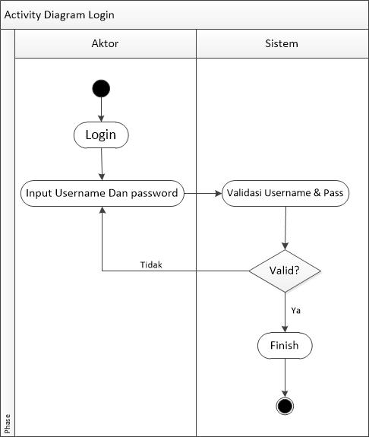
Gambar 4. 2 Activity Diagram Login
Pada gambar diatas ditunjukkan Activity Diagram pada proses Login. Proses dimulai dengan memasukkan username dan password kemudian sistem memvalidasi username dan password, jika benar maka aplikasi dapat menampilkan halaman uatam atau dashboard dan jika tidak atau username dan password salah maka sistem akan meminta kembali memasukkan username dan password yang benar.

Activity Diagram Sekolah
Gambar 4. 3 Activity Diagram Sekolah
Pada gambar diatas ditujukkan Activity Diagram pada proses data sekolah atau data peminjaman buku. Proses dimulai dengan memilih menu sekolah, kemudian sistem akan menampilkan menu data sekolah. Data sekolah atau peminjaman buku dapat menambahkan data, mengedit data, menghapus data, dan menyimpan data oleh admin.

Activity Diagram Kriteria
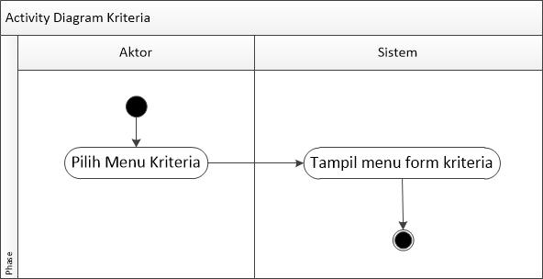
Gambar 4. 4 Activity Diagram Kriteria
Pada gambar diatas ditujukkan Activity Diagram pada proses kriteria. Proses dimulai dengan memilih menu kriteria, kemidian sistem menampilkan kriteria.

Activity Diagram Perhitungan
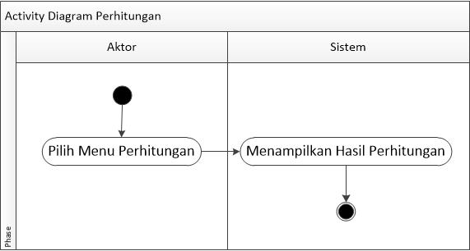
Gambar 4. 5 Activity Diagram Perhitungan
Pada gambar diatas ditunjukkan Activity Diagram pada proses perhitungan. Proses dimulai dengan memilih menu perhitungan, kemudian sistem menampilkan hasil perhitungan.

Squence Diagram Login
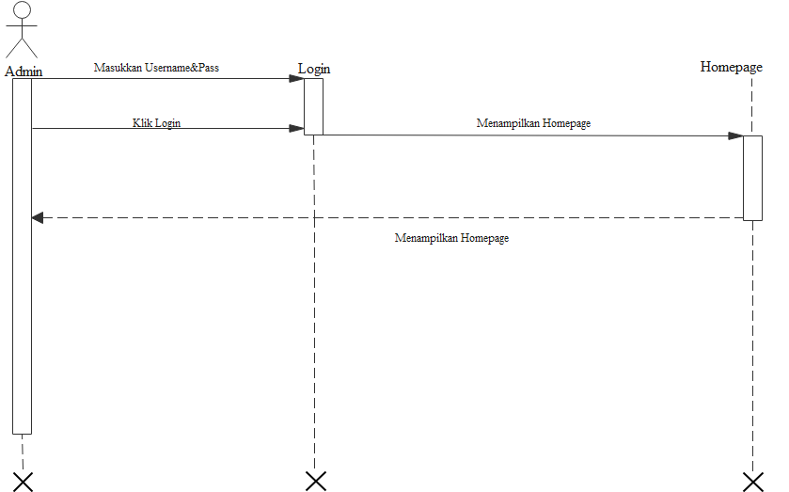
Gambar 4. 6 Squence Diagram Login
Gambar di atas merupakan Squence Diagram Login Admin yangmenggambarkan proses yang sedang terjadi dalam login admin.

Squence Diagram Sekolah
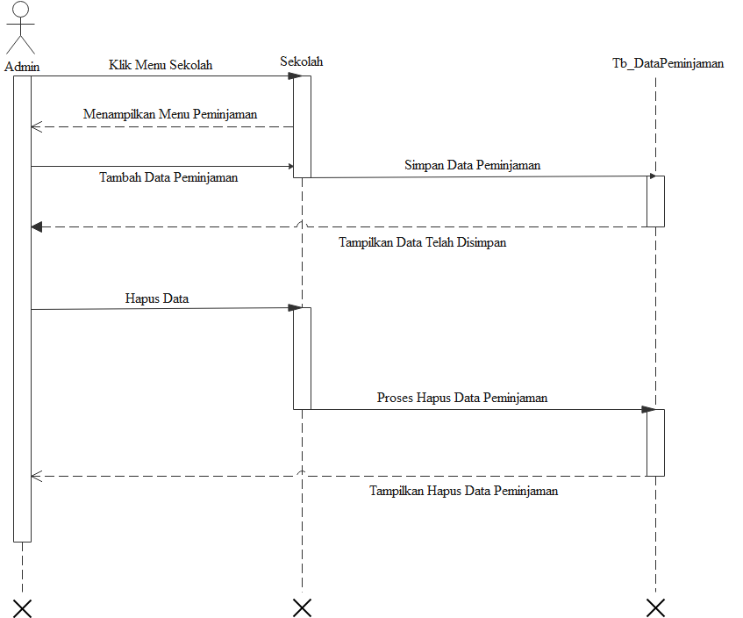
Gambar 4. 7Squence Diagram Sekolah
Pada gambar diatas merupakan Squence Diagram Sekolah yang menggambarkan proses yang sedang terjadi ketika admin masuk kedalam menu sekolah.

Squence Diagram Kriteria
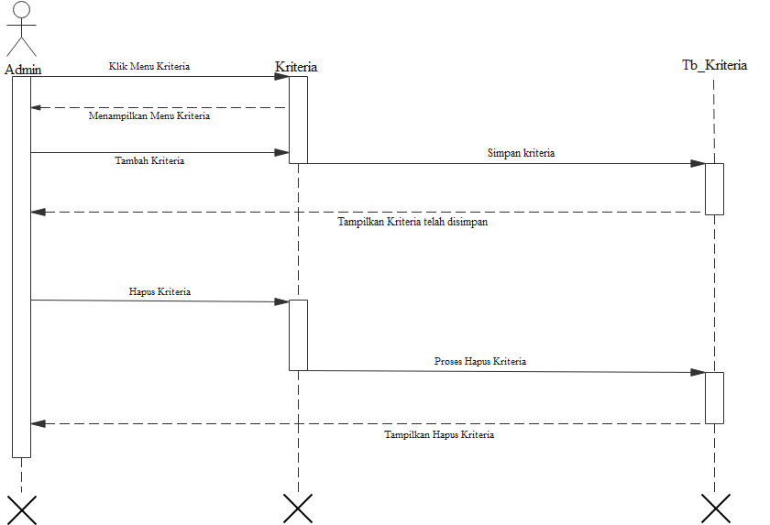
Gambar 4. 8 Squence Diagram Kriteria
Gambar diatas merupakan Squence Diagram Kriteria yang menggambarkan proses yang sedang terjadi ketika admin masuk kedalam menu kriteria.

Squence Diagram Perhitungan
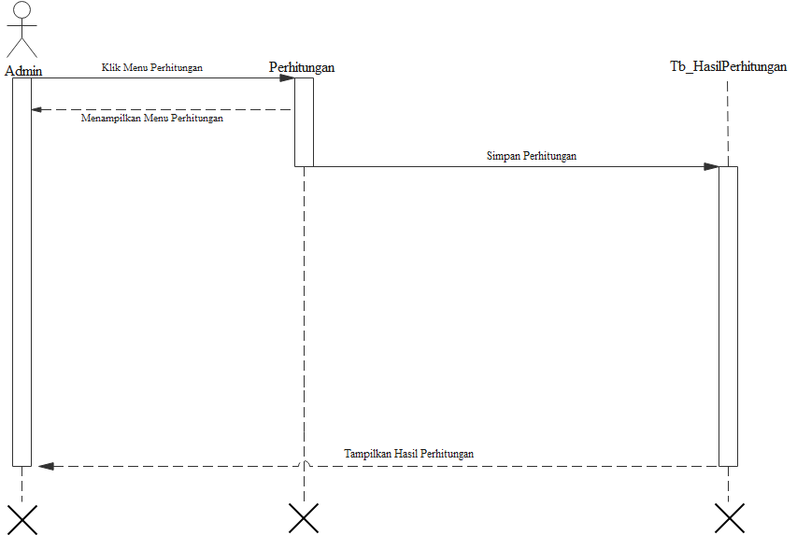
Gambar 4. 9 Squence Diagram Perhitungan
Gambar diatas merupakan Squence Diagram Perhitungan yang menggambarkan proses yang sedang terjadi ketika admin masuk kedalam menu Perhitungan.

Class Diagram
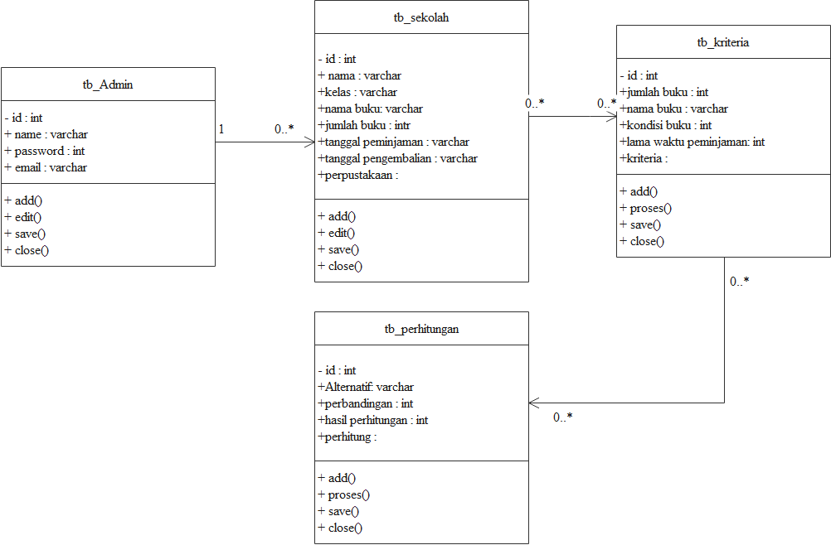
Gambar 4. 10 Class Diagram

Arsitektur Sistem
Untuk kinerja sistem yang optimal, sebaiknya gunakan perangkat keras dan perangkat lunak sebagai berikut:
- Processor : Minimal
- RAM : 4GB
- VGA : 64 bit
- Hardisk : 1TB
- Operating system : Windows 10
- Tools : Mozila

Interface Desain

Mekanisme User
Tabel 4. 29 Mekanisme User
User | Kategori | Akses Input | Akses Output
Admin | Administrator | All | All

Interface Desain Login
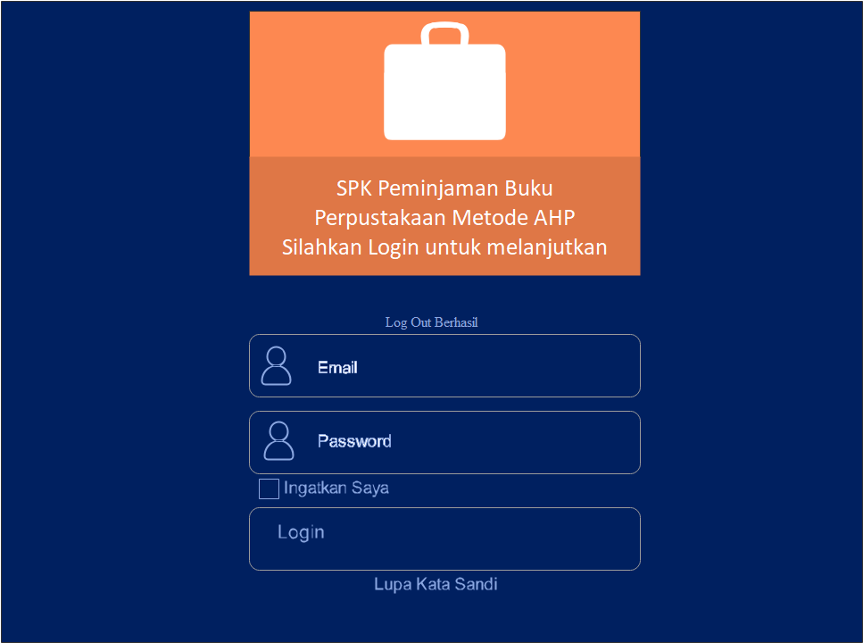
Gambar 4. 11Interface Desain Login

Dashboard
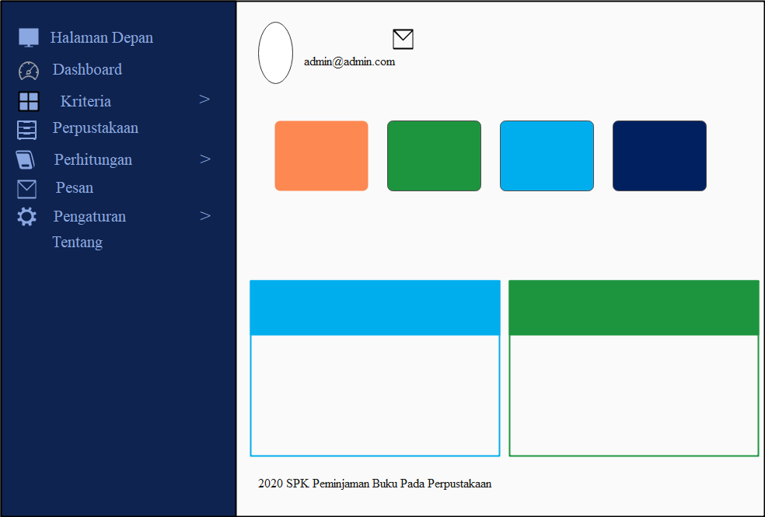
Gambar 4. 12 Dashboard

Tampilan Data Peminjaman Buku
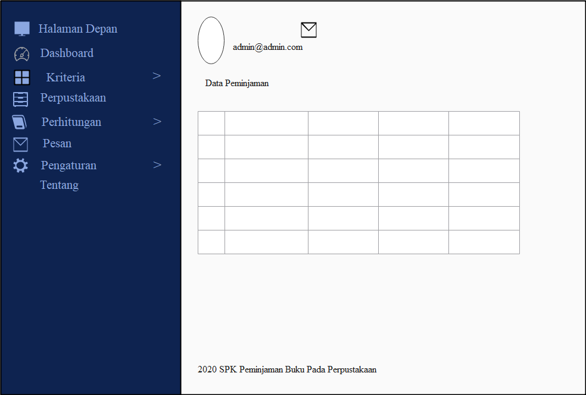
Gambar 4. 13 Interface Desain Data Peminjaman Buku

Tampilan Data Kriteria
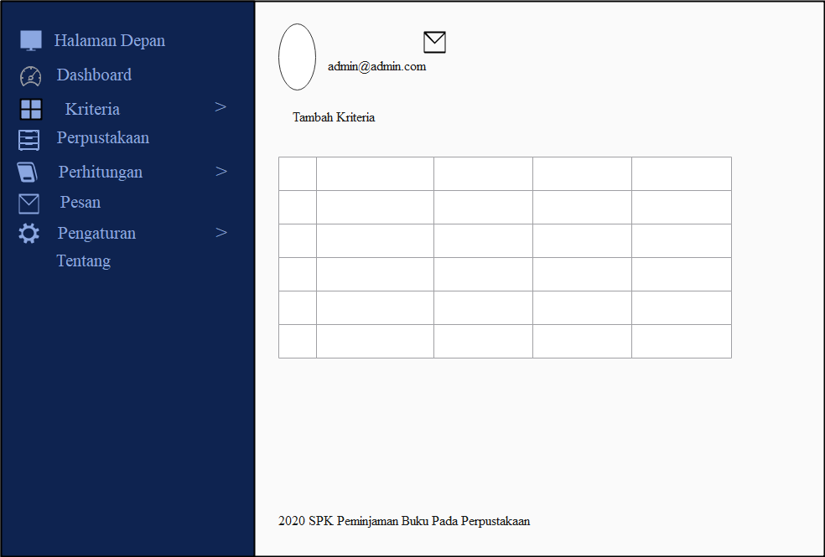
Gambar 4. 14 Interface Desain Kriteria

Tampilan Data Perhitungan
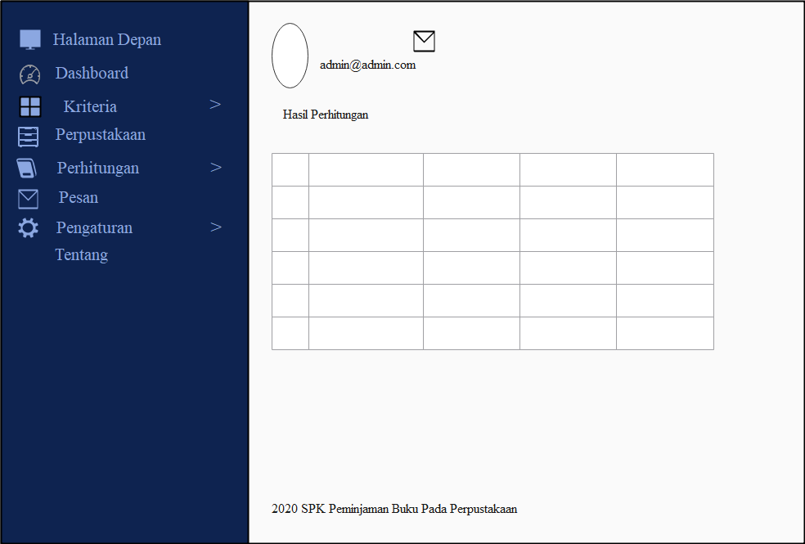
Gambar 4. 15 Interface Desain Perhitungan

Data Desain

Struktur Data
Tabel 4. 30 Struktur Data Admin
Nama File : Tb_Admin
Primary : Id_Admin
Media : Hardisk
Fungsi :Merupakan Data Admin
Struktur Data :
No | Field Name | Type | Size | Keterangan
1. | Id_Admin | Int | 12 | Id_Admin
2. | Username | Varchar | 20 | Username
3. | Password | Varchar | 10 | Password

Tabel 4. 31 Struktur Data Sekolah
Nama File : Tb_Sekolah
Primary : Id_Sekolah
Media : Hardisk
Fungsi :Merupakan Data Perpustakaan
Struktur Data :
No | Field Name | Type | Size | Keterangan
1. | Id_Sekolah | Int | 12 | Id_DataPeminjamanBuku
2. | Nama | Varchar | 20 | Nama
3. | Kelas | Varchar | 10 | Kelas
4. | Nama Buku | Varchar | 50 | Judul Buku
5. | Jumlah Buku | Int | 5 | Jumlah Buku
6. | Tanggal peminjaman | Varchar | 25 | Tanggal Peminjaman
7. | Tanggal Pengembalian | Varchar | 25 | Tanggal Pengembalian

Tabel 4. 32 Struktur Data Kriteria
Nama File : Tb_DataKriteria
Primary : Id_DataKriteria
Media : Hardisk
Fungsi :Merupakan Data Kriteria
Struktur Data :
No | Field Name | Type | Size | Keterangan
1. | Id_DataKriteria | Int | 12 | Id_DataKriteria
2. | Jumlah Buku | Varchar | 100 | Jumlah buku
3. | Nama Buku | Int | 5 | Judul Buku
4. | Kondisi Buku | Int | 12 | Kondisi Buku
5. | Lama Waktu Peminjaman | Int | 7 | Lama Waktu Peminjaman

Tabel 4. 33 Struktur Data Perhitungan
Nama File : Tb_Perhitungan
Primary : Id_Perhitungan
Media : Hardisk
Fungsi :Merupakan Data Perhitungan
Struktur Data :
No | Field Name | Type | Size | Keterangan
1. | Id_Perhitungan | Int | 12 | Id_Perhitungan
2. | Alternatif | Varchar | 100 | Alternatif
3. | Perbandingan | Int | 5 | Perbandingan
4. | Hasil Perhitungan | Int | 12 | Hasil Perhitungan

Program Desaign
Tabel 4. 34 Program Desaign
CLASS/TYPE | ATRIBUTES[TYPE] | METHODS[EVENT OR TYPE]
Form Utama | Home[menu]  Perpustakaan[menu]  Kriteria[menu]  Perhitungan[menu]  Login[menu] | FormMain[Load]  Tambah data peminjaman[click]  Kriteria[click]  Hasil perhitungan[click]  Login[click]
Form Sekolah | Tekan[button] | FormMain[load]  Tekan[click]
Form Kriteria | Tekan[button] | FormMain[load]  Tekan[click]
Form Perhitungan | Tekan[button] | FormMain[load]  Tekan[click]
Form Login | Username[input text]  Password[input text]  Login[button] | Formmain[load]  Login[click]

BAB V

HASIL DAN PEMBAHASAN

Hasil Kontruksi Sistem

Kode Pemrograman Untuk Pengujian White Box
{
1
$dKriteria=$this->mod_kriteria->kriteria_data();
$dAlternatif=$this>m_db>get_data('alternatif');
if(!empty($dAlternatif))
2
{
3
foreach($dAlternatif as $rAlternatif)
{
$alternatifID=$rAlternatif>id_alternatif;
4
$sekolahID=$rAlternatif>id_sekolah;
$nama_siswa=field_value('sekolah','id_sekolah',$sekolahID,'nama_siswa');
5
if(!empty($dKriteria))
{
$total=5;
6
foreach($dKriteria as $rKriteria)
{
$kriteriaid=$rKriteria->id_kriteria;
$subkriteria=alternatif_nilai($alternatifID,$kriteriaid);
7
$nilaiID=field_value('subkriteria','id_subkriteria',$subkriteria,'id_nilai');
$nilai=field_value('nilai_kategori','id_nilai',$nilaiID,'nama_nilai');
$prioritas=ambil_prioritas($subkriteria);
$total+=$prioritas;
}
}
8
foreach($dPH as $rPH)
{
9
$rank+=1;
$d=array();
10
if($rank <= $kuota)
{
11
$d=array(
'status'=>'Unggulan',
);
}else{
12
$d=array(
'status'=>'Belum Unggulan',
13
return true;
}
14
}else{
15
return false;
}
16
}

}

Flowchart Program Untuk Pengujian White Box
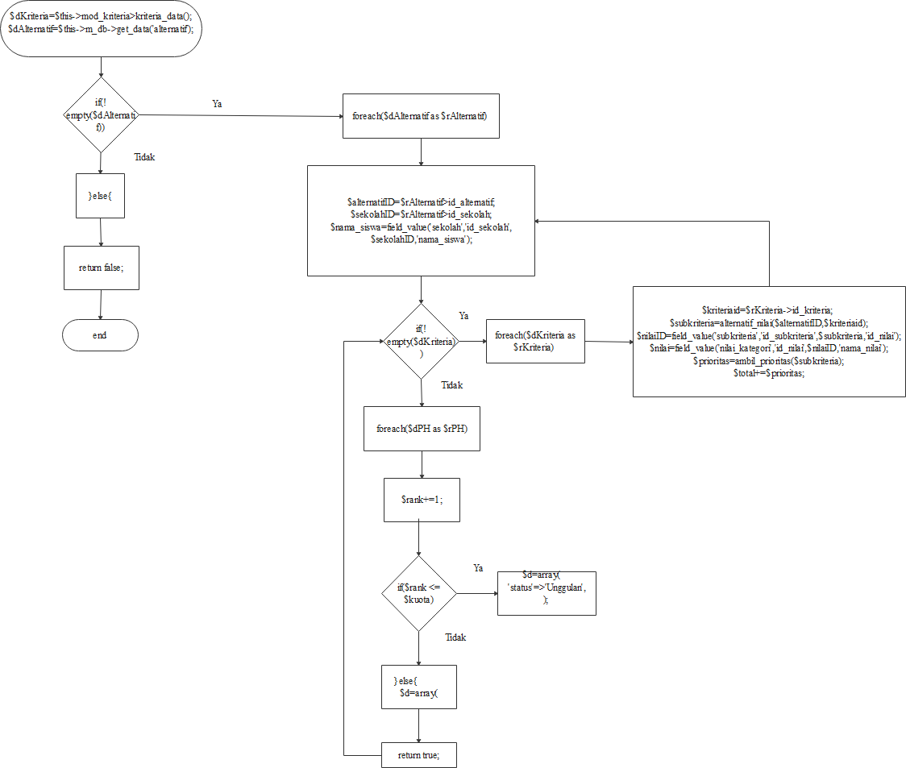
Gambar 5. 1 Flowchart

Flowgraph Program Untuk Pengujian White Box
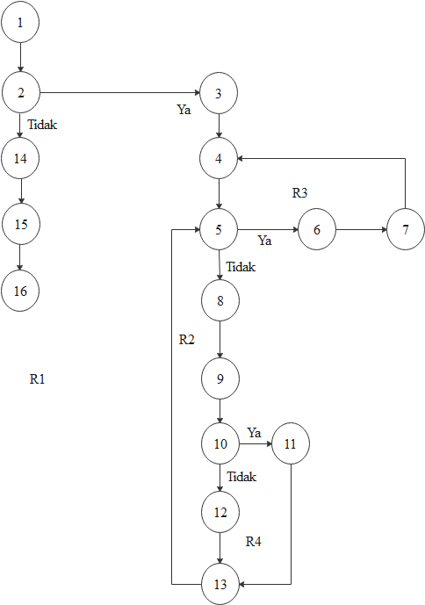
Gambar 5. 2 Flowgraph

Perhitungan CC Pada Pengujian White Box
Menghitung Nilai Cylomatic Complexity(CC)
Dimana :
Region(R) = 4
Node(N) = 16
Edge(E) = 18
Predikat Node(P) = 3
V(G) = E – N + 2
=18 – 16 + 2
=4
V(G) = P + 1
= 3+1
= 4

Basis Path Pada Pengujian White Box
Tabel 5. 1 Basis Path
Path | Ket
R1 = 1-2-14-15-16 | OK
R2 = 1-2-3-4-5-6-7-4-5-8-9-10-12-13-5 | OK
R3 = 1-2-3-4-5-8-9-10-12-13-5 | OK
R4 = 1-2-3-4-5-8-9-10-11-13-5 | OK

Pengujian Black Box
Tabel 5. 2 Pengujian Black Box
INPUT/EVENT | FUNGSI | HASIL | HASIL UJI
Masukkan Username &Password yang salah | Menguji validasi Username&password | Tampilan pesan “Uername&Password salah” | Sesuai
Masukkan Username&Password yang benar | Menguji validasi Username&Password | Tampilan Halaman Dashboard | Sesuai
Klik menu kriteria | Menampilkan pilihan dari kriteria | Tampilan halaman pilihan “kriteria&subkriteria” | Sesuai
Klik kriteria | Menampilkan halaman kriteria | Tampilan halaman kriteria | Sesuai
Klik tambah kriteria | Menambah data kriteria | Tampilan form tambah kriteria | Sesuai
Tambahkan data kriteria dan klik “create” | Menyimpan data kriteria | Data kriteria berhasil disimpan | Sesuai
Klik Subkriteria | Menampilkan halaman subkriteria | Tampilan halaman subkriteria | Sesuai
Klik sekolah | Menampilkan halaman data peminjaman buku | Tampilan halaman data peminjaman buku | Sesuai
Klik tambah data peminjaman buku | Menambahkan data peminjaman buku | Tampilan form tambah data peminjaman | Sesuai
Tambahkan data peminjaman dan klik “create” | Menyimpan data peminjaman buku | Data peminjaman buku berhasil disimpan | Sesuai
Klik “read” | Menampilkan data dari peminjaman buku | Tampilan data peminjaman buku | Sesuai
Klik “update” | Menampilkan data “update” dari peminjam buku | Tampilan data “update”dari peminjam buku | Sesuai
Klik “delete” | Menampilkan halaman pesan “are you sure” | Tampilan halaman “are you sure” | Sesuai
Klik menu perhitungan | Menampilkan halaman pilihan dari perhitungan | Tampilan halaman pilihan “alternative, perbandingan, hasil perhitungan” | Sesuai
Klik alternatif | Menampilkan halaman alternatif list | Tampilan halaman alternatif list | Sesuai
Klik edit | Menampilkan data yang akan diedit dari alternative | Tampilan data yang akan diedit dari alternative | Sesuai
Klik delete | Menampilkan halaman pesan “are you sure” | Tampilan halaman “are you sure” | Sesuai
Klik perbandingan | Menampilkan halaman “silahkan klik untuk memulai” | Tampilan halaman “silahkan klik untuk memulai” | Sesuai
Klik tombol atur nilai kriteria | Mengatur nila kriteria | Tampilan halaman form matriks perbandingan | Sesuai
Masukkan nilai perbandingan kriteria berdasarkan tingkat kepentingan, kemudian klik simpan kriteria | Membandingkan nilai matriks kriteria | Tampilan hasil perbandingan berpasangan | Sesuai
Klik lihat matriks | Menampilkan hasil matriks sesuai dengan dengan perhitungan AHP | Tampilan hasil matriks sesuai dengan perhitungan AHP | Sesuai
Klik lihat subkriteria | Menampilkan halaman dari subkriteria | Tampilan halaman dari subkriteria | Sesuai
Klik subkriteria satu persatu untuk mengatur nilai dari subkriteria | Menampilkan halaman dari masing-masing subkriteria | Tampilan halaman dari subkriteria | Sesuai
Masukan nilai perbandingan berpasangan subkriteria berdasarkan tingkat kepentingan, kemudian klik simpan kriteria | Membandingkan nilai matriks kriteria | Tampilan halaman hasil perbandingan berpasangan | Sesuai
Klik hasil perhitungan | Menampilkan halaman hasil perhitungan | Tampilan halaman hasil perhitungan | Sesuai

Pembahasan Sistem

Halaman Login
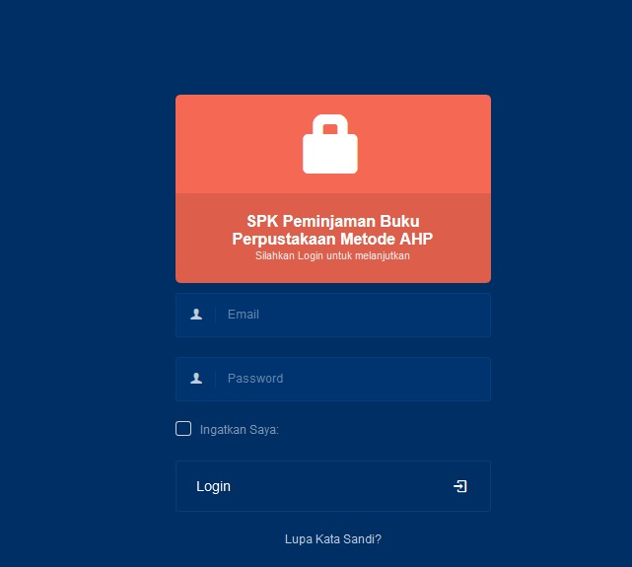
Gambar 5. 3 Halaman Login
Halaman ini digunakan untuk mengakses halaman admin. Diawali dengan memasukkan username dan password, untuk menlanjutkan proses login, silahkan klik tombol login.

Tampilan Halaman Utama
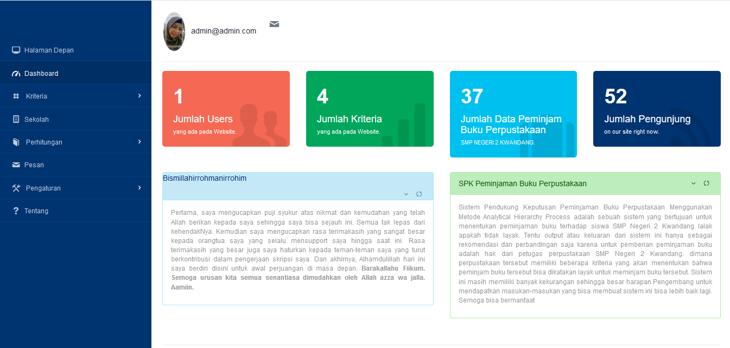
Gambar 5. 4 Halaman Utama
Halaman ini merupakan halaman utama admin. Dihalaman ini terdiri dari halaman depan yaitu halaman untuk masuk ke login. Dashboard yang merupakan halaman utama admin. Kriteria yang merupakan halaman untuk kriteria dari peminjam. Perpustakaan yang merupakan data dari peminjaman buku. Perhitungan yang meliputi dari alternative, perbandingan dan hasil perhitungan.

Tampilan Halaman Sekolah
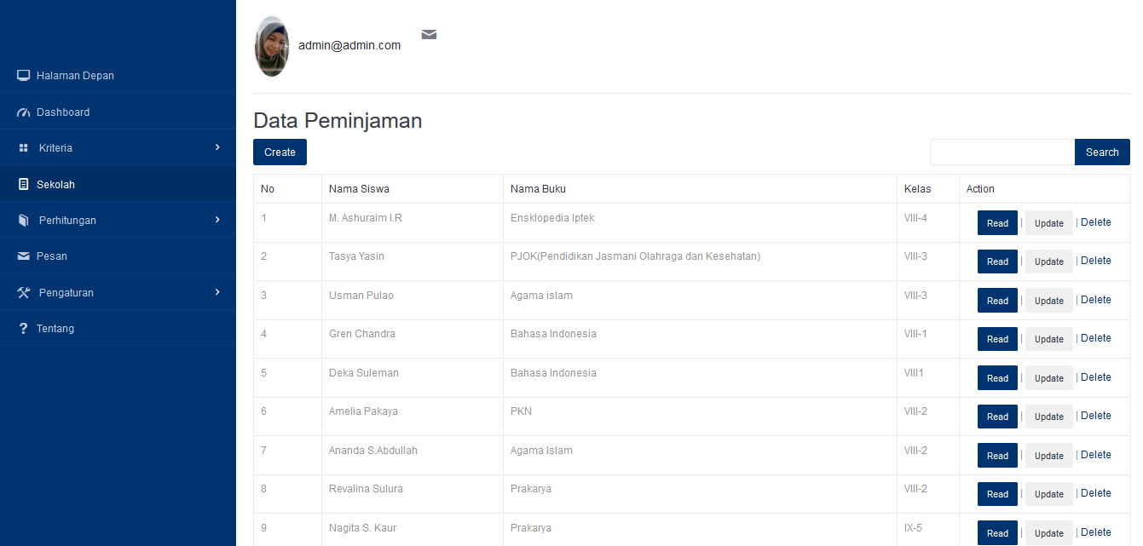
Gambar 5. 5 Halaman Sekolah
Halaman ini merupakan tampilan dari Sekolah yang menampilkan data peminjaman buku. Klik create untuk menambahkan data peminjaman yang baru.

Tampilan Halaman Tambah Data Peminjaman
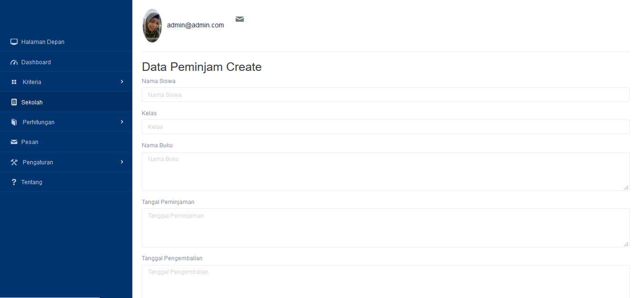
Gambar 5. 6 Halaman Tambah Data Peminjaman
Halaman ini digunakan untuk menambahkan data peminjaman buku yang baru. Diawali dengan mengisi form-form yang ada, seperti nama siswa, nama buku, kelas, tanggal peminjaman dan batas tanggal pengembalian.

Tampilan Halaman Kriteria
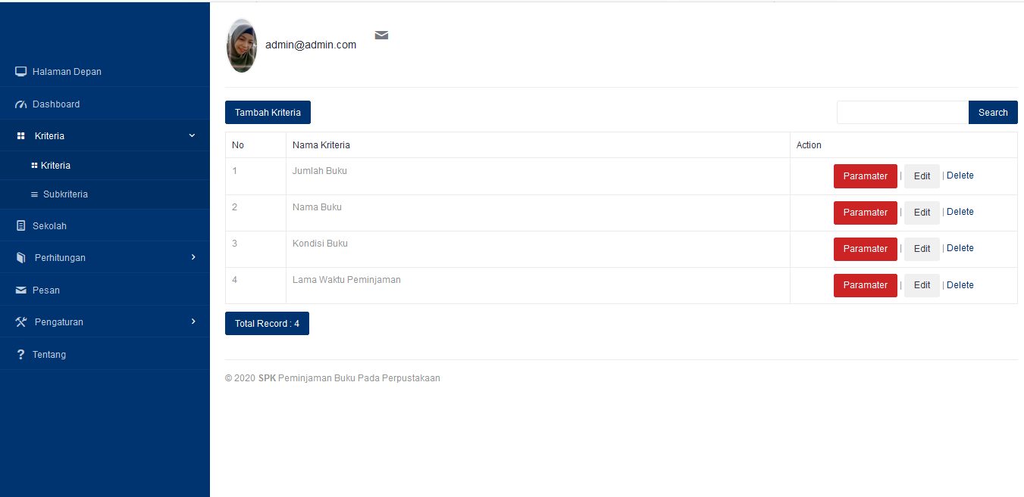
Gambar 5. 7 Halaman Kriteria
Halaman ini digunakan untuk melihat kriteria dari seseorang yang melakukan peminjaman apakah sudah sesuai dengan kriteria yang ada.

Tampilan Halaman Alternatif
- Tampilan Halaman Alternatif
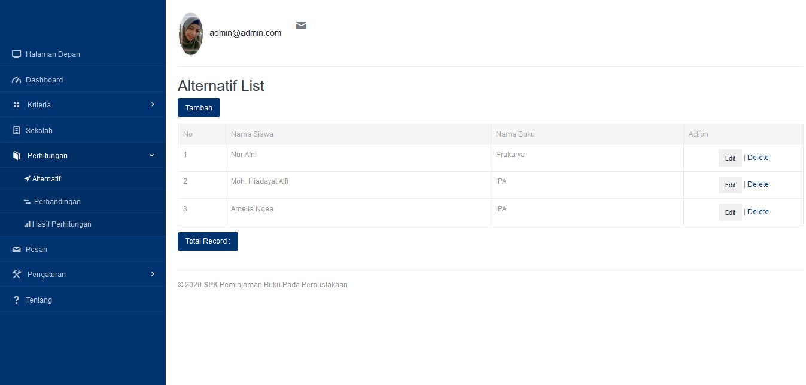
Gambar 5. 8 Halaman Alternatif
Halaman ini digunakan untuk data yang akan dihitung atau diolah.
- Tampilan Halaman Perbandingan
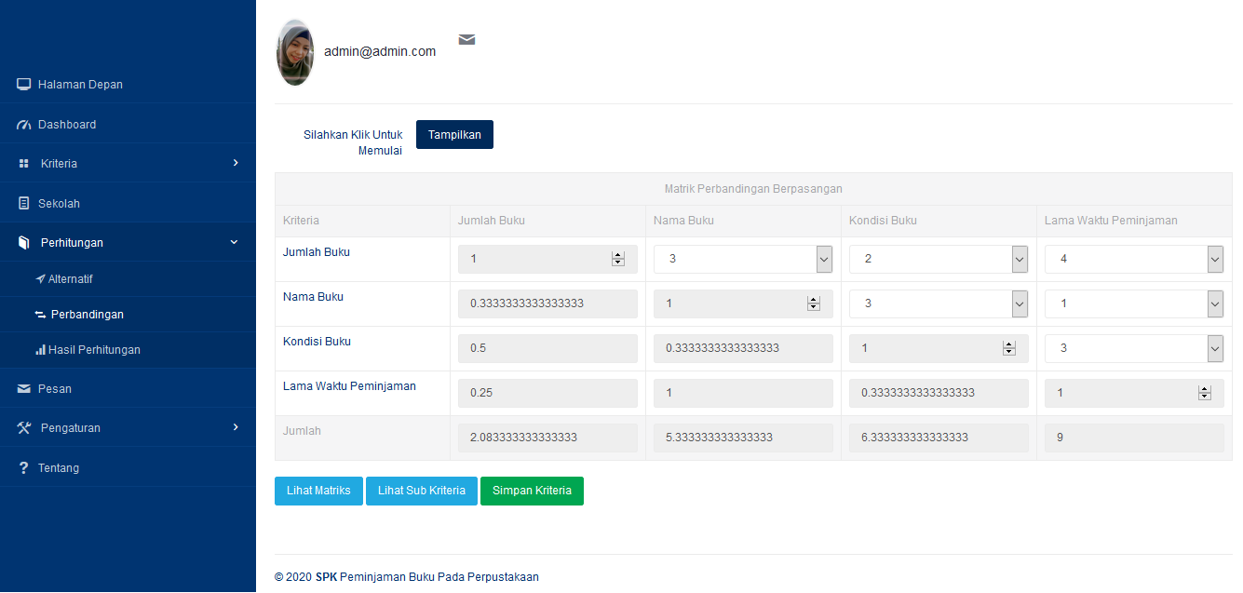
Gambar 5. 9 Halaman Perbandingan
Halaman ini digunakan untuk memasukkan nilai yang nantinya akan dihitung menggunakan sistem perhitungan AHP.
- Tampilan Halaman Perhitungan
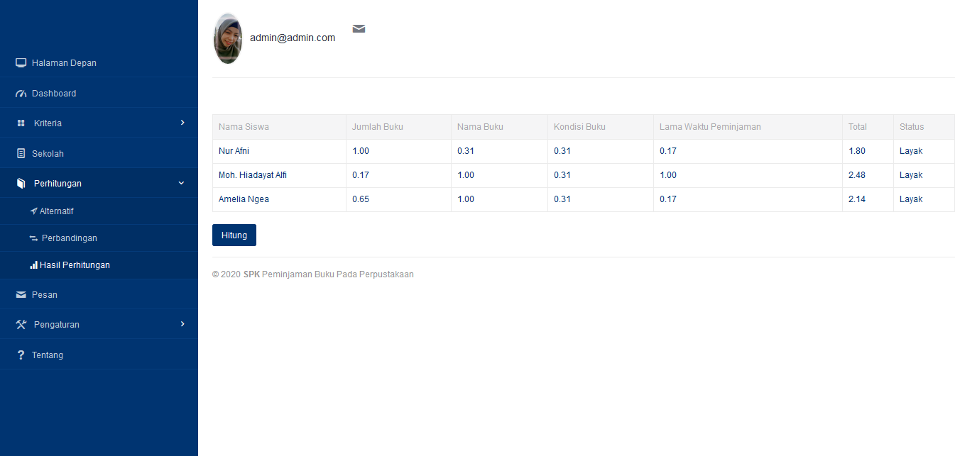
Gambar 5. 10 Halaman Hasil perhitungan
Halaman ini adalah hasil dari perhitungan yang telah dilakukan menggunakan sistem perhitungan AHP dan menghasilkan nilai yang nantinya menjadi pendukung keputusan apakah layak untuk diberikan apakah tidak.

BAB VI

KESIMPULAN DAN SARAN

KESIMPULAN
Adapun kesimpulan dari hasil penelitian diatas adalah sebagai berikut:
- Bahwa pada rancangan system pendukung keputusan peminjaman buku pada perpustakaan dengan menggunakan metode AHP menghasilkan perengkingan dari peminjaman buku.
- Dalam penelitian ini telah diperoleh kinerja dan efektifitas system pendukung keputusan peminjaman buku pada perpustakaan menggunakan metode AHP.

SARAN
Setelah melakukan penelitian ini tentang system pendukung keputusan peminjam buku pada perpustakaan dengan mnggunakan metode AHP, telah ditemukan hal-hal sebagai berikut:
- Untuk penggunaan variable dari peminjaman perlu diperhitungkan nilai variable prioritas seperti kepemilikan kartu anggota/perpustakaan.
- Dalam perancangan database diperlukan Teknik perekaman data/pengkodean/merapikan data untuk kemudahan dalam koneksi database ke aplikasi.
- Pengguna dataset ini perlu juga diuji coba dengan menggunakan algoritma yang lain.

DAFTAR PUSTAKA
Fitriyani, 2016. sistem pendukung keputusan pemilihan mahasiswa berprestasi di STIMIK Atma Luhur pangkalpinang dengan menggunakan metode Analytical Hierarchy Process (AHP), 2(2):109-118, (http://fti.unand.ac.id), diakses pada tanggal 11 oktober 2019.

Gambbeta, Windy. 2012. Pohon keputusan (Decision Tree), Departemen teknik Informatika. Institut Teknologi Bandung,(online), (http://journal.uad.ac.ad), diakses pada tanggal 16 oktober 2019 .

Hasan, Patmawati., Utami, Ema., Nasiri, Asro., 2018. Sistem pendukung keputusan penilaian kinerja dosen menggunakan metode AHP di STIMIK Sepuluh November Jayapura, jurnal teknik informatika dan sistem informasi, (online), 4(3): 499-510, (https://journal.maranatha.edu), diakses pada tanggal 26 oktober 2019.

Ishak , 2008. pengolahan perpustakaan berbasis teknologi informasi, jurnal studi perpustakaan dan informasi,(online), 4(2): 87-95, (https://e-jurnal.Ippmunsera.org), diakses tanggal 10 september 2019.

Jogiyanto, HM., 2005. Analisa dan sistem informasi pendekatan terstruktur, Yogyakarta: penerbit andi.

Mahdiana, Deni. 2011. Analisa Dan Rancangan Sistem Informasi Pengadaan Barang Dengan Metodologi Berorientasi Obyek : Studi Kasus PT. Liga Indonesia. Jurnal TELEMATIKA MKOM, (Online), 3(2): 36-43, (https://journal.budiluhur.ac.id), diakses 18 Oktober 2019.

Munthafa, Agnia Eva., Mubarok, Husni., 2017. Penerapan metode Analytical Hierarchy Process dalam sistem pendukung keputusan penentuan mahasiswa berprestasi, jurnal siliwangi seri sains dan teknologi,(online), 3(2): 192-201, (http://jurnal.unsil.ac.id), diakses pada tanggal 11 oktober 2019.

Priyatna, Jaka., Abdillah, Guanawan., Uriawan, wisnu., 2016. Sistem pendukung keputusan pemberian bantuan buku untuk perpustakaan dikabupaten bandung barat menggunkan metode AHP dan SAW, seminar nasional teknologi informasi dan komunikasi,(Online), 369-375, (http://fti.uajy.ac.id). diakses pada tanggal 11 juli 2019.
Sakethi, Dwi Kurniawan, Didik, Tantriawan, Hartanto.2014. Pengujian dan Perawatan Sistem Informasi Menggunakan White Box Testing (Studi Kasus:Sistem Penghitung Jumlah Mahasiswa Aktif Jurusan Ilmu Komputer). Jurnal Komputasi, (Online), (http://lppm.atmaluhur.ac.id), diakses 25 Oktober 2019

Sasongko, aji., Astuti , Indah Fitri., Maharani, Septya., 2017. Pemilihan karyawan baru dengan metode AHP (ANALYTIC HIERARCHY PROCESS), Jurnal Informatika Mulawarman,(Online), 12(2): 89-93, (http://e-journals.unmul.ac.id), diakses pada tanggal 11 oktober 2019.

Sopiah, Nyimas. 2012. Penggunaan Metode Analisis Dan Rancangan Berorientasi Objek Pada Web Jurnal Ilmiah Terpadu. Jurnal disajikan pada Seminar Nasional Informatika 2012 (semnasIF 2012), Yogyakarta, 30 Juni 2012. Dalam jurnal upnyk database, (Online), (https://www.jurnal.upnyk.ac.id), diakses 12 Oktober 2019.
Undang-Undang RI No. 43 Tahun 2007 tentang Perpustakaan (http://bpkp.go.id), diakses pada tanggal 19 september 2019

KODE PROGRAM
<script type="text/javascript">
function proseshitung()
{
$.ajax({
type:'get',
dataType:'json',
url:"<?=base_url('Perbandingan/proseshitung');?>",
error:function(){
$("#respon").html('Proses hitung seleksi sekolah gagal');
$("#error").show();
},
beforeSend:function(){
$("#error").hide();
$("#respon").html("Sedang bekerja, tunggu sebentar");
},
success:function(x){
if(x.status=="ok")
{
alert('Proses seleksi berhasil. Halaman akan direfresh');
window.location=window.location;
}else{
$("#respon").html('Proses hitung seleksi Alternatif gagal');
$("#error").show();
}
},
});
}
</script>

<div id="respon" class="hidden-print"></div>
<?php
$sql="Select COUNT(*) as m FROM alternatif WHERE status IN ('Unggulan','Belum Unggulan')";
$c=$this->m_db->get_query_row($sql,'m');
if($c < 1)
{
echo '<div class="alert alert-warning hidden-print" id="error">Seleksi belum diproses. Klik <a href="javascript:;" onclick="proseshitung();">di sini</a> untuk proses</div>';
}else{
?>

<br><br>
<div class="table-responsive">

<table class="table table-bordered ">
<thead>
<th>Nama Siswa</th>
<?php
$idKriteria=$this->mod_kriteria->kriteria_data();
if(!empty($idKriteria))
{
foreach($idKriteria as $rKriteria)
{
echo '<th>'.$rKriteria->nama_kriteria.'</th>';
}
}
?>
<th>Total</th>
<th>Status</th>
</thead>
<?php

$idAlternatif=$this->m_db->get_data('alternatif');
if(!empty($idAlternatif))
{

foreach($idAlternatif as $idAlternatif)
{
$alternatifID=$idAlternatif->id_alternatif;
$sekolahID=$idAlternatif->id_sekolah;
$nama_siswa=field_value('sekolah','id_sekolah',$sekolahID,'nama_siswa');

?>
<tr>
<td><?=$nama_siswa;?></td>
<?php
$total=0;
if(!empty($idKriteria))
{
foreach($idKriteria as $rKriteria)
{
$kriteriaid=$rKriteria->id_kriteria;
$subkriteria=alternatif_nilai($alternatifID,$kriteriaid);
$nilaiID=field_value('subkriteria','id_subkriteria',$subkriteria,'id_nilai');
$nilai=field_value('nilai_kategori','id_nilai',$nilaiID,'nama_nilai');
$prioritas=ambil_prioritas($subkriteria);
$total+=$prioritas;
echo '<td>'.number_format((float)$prioritas,2).'</td>';
}
}
?>
<td><?=number_format($total,2);?></td>
<!-- <td><?=ucwords($rAlternatif->status);?></td> -->
<td>
<?php
if ($total >= 0.1) {
echo "Layak";
}else{
echo "Tidak Layak";
}
?>
</td>
</tr>
<?php

}

}else{
return false;
}

}
?>

</table>
</div>
<a href="javascript:;" onclick="proseshitung();" class="btn btn-primary btn-md"> Hitung</a>

DAFTAR RIWAYAT HIDUP

Nama : Nadira
NIM : T3116316
Tempat, Tanggal Lahir : Tarakan, 31 Maret 1997
Agama : Islam
E-mail : nurdia31@gmail.com
Riwayat Pendidikan :
- Menyelesaikan Pendidikan di Taman Kanak-Kanak Islam Pesantren Al-Mustaqim Tarakan Pada Tahun 2003.
- Menyelesaikan Pendidikan di Sekolah Dasar Negeri 004 Tarakan Pada Tahun 2009.
- Menyelesaikan Pendidikan Di Sekolah Menegah Pertama Negeri 5 Tarakan Pada Tahun 2012.
- Menyelesaikan Pendidikan di Sekolah Menegah Atas Pada Sekolah Menengah Atas Tahun 2015.
- Diterima di Perguruan Tinggi Universitas Ichsan Gorontalo Pada Tahun 2016.

SURAT KETERANGAN PENELITIAN
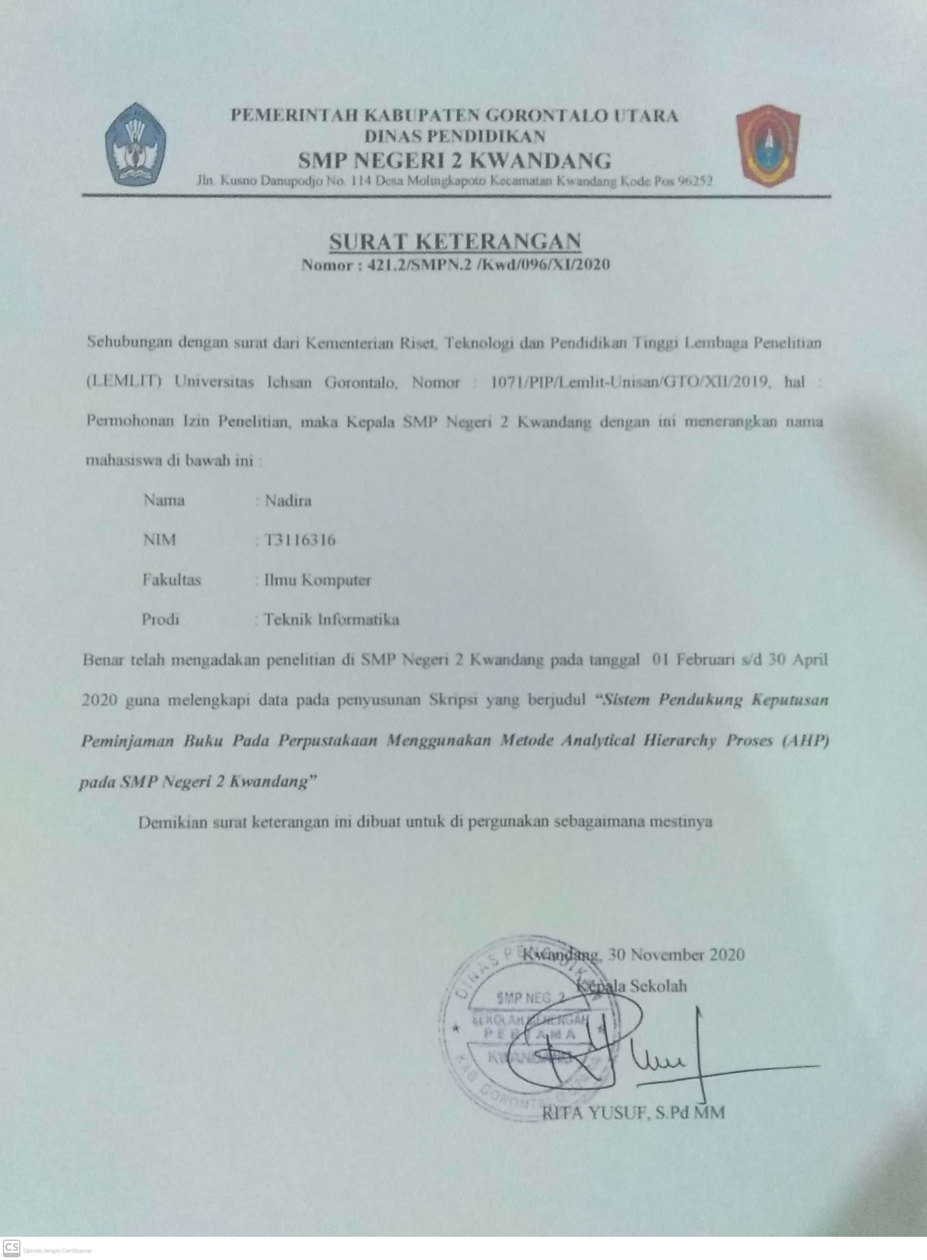

REKOMENDASI PLAGIASI
